«УТВЕРЖДАЮ»
Председатель комиссии по проведению аукциона на повышение
__________________ О. В. Дьяченко
«___» _______________ 2025 года

ДОКУМЕНТАЦИЯ

о продаже имущества ПАО «Красноярскэнергосбыт»

АУКЦИОН НА ПОВЫШЕНИЕ НА ПРАВО ЗАКЛЮЧЕНИЯ
ДОГОВОРА КУПЛИ-ПРОДАЖИ КОМПЛЕКСА НОВОСЕЛОВСКОГО УЧАСТКА, СОСТОЯЩЕГО ИЗ:
НЕЖИЛОГО ПОМЕЩЕНИЯ С ЗЕМЕЛЬНЫМ УЧАСТКОМ И ДВИЖИМЫМ ИМУЩЕСТВОМ ПО АДРЕСУ: КРАСНОЯРСКИЙ КРАЙ, НОВОСЕЛОВСКИЙ РАЙОН, С.НОВОСЕЛОВО, УЛ.ЛЕНИНА, Д.1Г, ПОМ.1, (кадастровый номер помещения 24:29:1201016:33, земельного участка 24:29:1201016:9);
НЕЖИЛОГО ЗДАНИЯ С ЗЕМЕЛЬНЫМ УЧАСТКОМ ПО АДРЕСУ: КРАСНОЯРСКИЙ КРАЙ, НОВОСЕЛОВСКИЙ РАЙОН, С.НОВОСЕЛОВО, УЛ.ЛЕНИНА, Д.1Е (кадастровый номер здания 24:29:1201016:21, земельного участка 24:29:1201016:10);

СОДЕРЖАНИЕ
СОКРАЩЕНИЯ 4
ТЕРМИНЫ И ОПРЕДЕЛЕНИЯ 5
1. ОСНОВНЫЕ СВЕДЕНИЯ О ПРОДАЖЕ 6
1.1 Статус настоящего раздела 6
1.2 Информация о проводимом Аукционе 6
2. ОБЩИЕ ПОЛОЖЕНИЯ 10
2.1 Общие сведения о продаже 10
2.2 Правовой статус документов 10
2.3 Особые положения при проведении Аукциона с использованием ЭТП 10
2.4 Прочие положения 10
3. ПРЕДМЕТ ПРОДАЖИ 11
3.1 Информация о Предмете продажи 11
3.2 Порядок ознакомления с Предметом продажи 12
4. ТРЕБОВАНИЯ К УЧАСТНИКАМ АУКЦИОНА 13
4.1 Требования к Участникам Аукциона 13
5. ПОРЯДОК ПРОВЕДЕНИЯ АУКЦИОНА. ИНСТРУКЦИИ ПО ПОДГОТОВКЕ ЗАЯВОК 14
5.1 Общий порядок проведения Аукциона 14
5.2 Официальное размещение Извещения и Документации 14
5.3 Разъяснение Документации о продаже 14
5.4 Изменения Документации о продаже 15
5.5 Подготовка Заявок 15
5.5.1 Общие требования к Заявке 15
5.5.2 Требования к сроку действия Заявки 16
5.5.3 Требования к языку Заявки 16
5.5.4 Требования к валюте предложения 17
5.5.5 Информация о задатке 17
5.6 Подача Заявок и их прием 17
5.7 Изменение и отзыв Заявок 18
5.8 Открытие доступа к Заявкам 18
5.9 Рассмотрение Заявок 18
5.10 Проведение Аукциона 19
5.11 Оформление результатов Аукциона 20
5.12 Признание Аукциона несостоявшимся 21
5.13 Отказ от проведения (отмена) аукциона 21
6. ПОРЯДОК ЗАКЛЮЧЕНИЯ ДОГОВОРА 233
6.1 Заключение Договора 233
6.2 Уклонение или отказ победителя Аукциона от заключения Договора 233
7. ПОРЯДОК ПРИМЕНЕНИЯ ДОПОЛНИТЕЛЬНЫХ ЭЛЕМЕНТОВ АУКЦИОНА 255
7.1 Статус настоящего раздела 255
7.2 Многолотовая продажа 255
8. ОБРАЗЦЫ ОСНОВНЫХ ФОРМ ДОКУМЕНТОВ, ВКЛЮЧАЕМЫХ В ЗАЯВКУ 266
8.1 Опись документов (форма 1) 266
8.2 Заявка на участие в Аукционе (форма 2) 286
Извещение о проведении Аукциона на повышение на право заключения договора купли-продажи имущества 333
ПАО «Красноярскэнергосбыт» 333
Приложение № 1 Ошибка! Закладка не определена.6
Приложение № 2 62
Приложение № 3 71
Требования к Участнику и к документам, подтверждающим соответствие Участника установленным требованиям 71
Приложение № 4 77
Состав Заявки на участие в Аукционе: 77
Приложение № 5 78
ОТБОРОЧНЫЕ КРИТЕРИИ РАССМОТРЕНИЯ ЗАЯВОК 78

СОКРАЩЕНИЯ

Аукцион | – | аукцион на повышение на право заключения договора купли продажи имущества Продавца, проводимый в соответствии с настоящей Документацией
ГК РФ | – | Гражданской кодекс Российской Федерации
Документация | – | настоящая документация о продаже имущества
Договор | – | договор купли-продажи имущества, являющегося Предметом продажи согласно Документации
ЕГРИП | – | Единый государственный реестр индивидуальных предпринимателей
ЕГРЮЛ | – | Единый государственный реестр юридических лиц
Заявка | – | заявка на участие в Аукционе
Извещение | – | извещение о проведении Аукциона
ИНН | – | идентификационный номер налогоплательщика
Организатор | – | Организатор продажи
Процедура | – | Процедура продажи, Процедура на право заключения договора купли-продажи имущества ПАО «Красноярскэнергосбыт».
Стороны | – | Организатор, Продавец и Участники, являющиеся сторонами Аукциона (при совместном упоминании)
Участник | – | Участник Аукциона
ЭТП | – | электронная торговая площадка
ЭЦП | – | электронная цифровая подпись

ТЕРМИНЫ И ОПРЕДЕЛЕНИЯ
Аукцион на повышение (Аукцион) – конкурентная форма продажи, при которой главным критерием в состязании между Участниками во время Аукциона является наибольшая цена.
Договор купли-продажи – договор, заключаемый Продавцом с победителем Аукциона, в отношении Предмета продажи.
Заявитель – любое юридическое лицо независимо от организационно-правовой формы, формы собственности, места нахождения и места происхождения капитала или любое физическое лицо, в том числе индивидуальный предприниматель, аккредитованное на ЭТП с правом подачи заявки на участие в Аукционе и принявшее решение принять участие в Аукционе.
Комиссия – комиссия по проведению Аукциона, создаваемая Организатором продажи.
Оператор ЭТП – юридическое лицо, соответствующее требованиям Законодательства РФ, владеющее ЭТП, в том числе необходимыми для ее функционирования оборудованием и программно-техническими средствами, и обеспечивающее проведение электронных процедур в соответствии с Регламентом ЭТП.
Организатор продажи – Продавец или лицо, которое на основе договора с Продавцом от его имени и за его счет организует и проводит Аукцион.
Покупатель – победитель Аукциона либо единственный Участник Аукциона, в отношении которого принято решение об отчуждении ему Предмета продажи.
Предмет продажи, Предмет договора – имущество, указанное в Документации.
Продавец – юридическое лицо, являющееся собственником Предмета продажи, и указанное в п. 1.2.5.
Продажа – способ распоряжения имуществом, указанным в Документации, заключающийся в возмездном отчуждении имущества в собственность другого лица.
Процедура продажи, процедура Аукциона – действия Организатора по продаже имущества, указанного в Документации, от момента размещения Извещения до момента подведения итогов Аукциона.
Регламент ЭТП – регламент и иные инструкции, открыто размещенные на ЭТП и регламентирующие порядок действия лиц, использующих ЭТП.
Участник аукциона – Заявитель, чья заявка признана соответствующей требованиям Документации, и принявший участие в процедуре продаже имущества на Аукционе в соответствии с Документацией и Регламентом ЭТП.

ОСНОВНЫЕ СВЕДЕНИЯ О ПРОДАЖЕ

Статус настоящего раздела
    - В настоящем разделе содержатся основные сведения о Предмете продажи и иных условиях проводимого Аукциона. Подробная информация о Предмете продажи, порядке проведения Аукциона и участия в нем, а также инструкции по подготовке Заявок приведены в разделах 2 – 7.

Информация о проводимом Аукционе

№  п/п | Наименование пункта | Содержание пункта
 | Предмет Договора | Купля-продажа  - нежилого помещения с земельным участком и движимым имуществом по адресу: Красноярский край, Новоселовский район, с.Новоселово, ул.Ленина, д.1Г, пом.1, кадастровый номер помещения 24:29:1201016:33, земельный участок 24:29:1201016:9;  - нежилого здания с земельным участком по адресу: Красноярский край, Новоселовский район, с.Новоселово, ул.Ленина, д.1Е, кадастровый номер здания 24:29:1201016:21, земельный участок 24:29:1201016:10)
 | Многолотовая продажа | Нет
 | Наименование и адрес ЭТП | Электронная торговая площадка: Российский аукционный дом, lot-online.ru
 | Участники Аукциона | Участвовать в Аукционе может любое юридическое лицо независимо от организационно-правовой формы, формы собственности, места нахождения, а также места происхождения капитала, физическое лицо или индивидуальный предприниматель, заинтересованное в приобретении имущества, являющегося предметом Аукциона, чья Заявка признана соответствующей требованиям Документации.
 | Продавец | Наименование (полное и сокращенное): Публичное акционерное общество «Красноярскэнергосбыт», (ПАО «Красноярскэнергосбыт»)  ОГРН 1052460078692  ИНН 2466132221  Место нахождения: г. Красноярск, ул. Дубровинского, 43  Почтовый адрес: 660017, г. Красноярск, ул. Дубровинского, 43  Адрес электронной почты:  gribovaev@kes.esc-rushydro.ru  Контактный телефон: +7-913-520-16-71
 | Организатор продажи | Наименование (полное и сокращенное): Публичное акционерное общество «Красноярскэнергосбыт», (ПАО «Красноярскэнергосбыт»)  ОГРН 1052460078692  ИНН 2466132221  Место нахождения: г. Красноярск, ул. Дубровинского, 43  Почтовый адрес: 660017, г. Красноярск, ул. Дубровинского, 43  Адрес электронной почты:  gribovaev@kes.esc-rushydro.ru  Контактный телефон: +7-913-520-16-71
 | Представитель Организатора продажи | Контактное лицо: Грибова Елена Владимировна  Контактный телефон: +7-913-520-16-71  Адрес электронной почты:  gribovaev@kes.esc-rushydro.ru
 | Официальный источник размещения информации о проведении Аукциона | Официальным источником информации о проведении Аукциона является Электронная торговая площадка: Российский аукционный дом Регламент ЭТП, в соответствии с которым проводится Аукцион, размещен по адресу:  www.lot-online.ru
 | Начальная цена продажи | 3 200 335,94 (Три миллиона двести тысяч триста тридцать пять рублей 94 копейки), с учетом НДС
 | Шаг Аукциона | Шаг аукциона равен 1% от начальной цены продажи, указанной в пункте 1.2.9, что составляет 32 003,36 (Тридцать две тысячи три рубля 36 копеек), с учетом НДС
 | Задаток | Не требуется.  ВНИМАНИЕ! Для того чтобы иметь возможность подать заявку на участие в аукционе, в соответствии с Регламентом ЭТП на счете Участника, открытом ему оператором ЭТП, должна быть сумма денежных средств, предусмотренная Регламентом ЭТП.
 | Дата размещения Извещения о проведении Аукциона | 10.02.2025
 | Место подачи Заявок | Заявки подаются по адресу ЭТП, указанному в пункте 1.2.3.
 | Срок предоставления Заявителям разъяснений по Документации о продаже | Дата и время окончания срока предоставления разъяснений:  «31» марта 2025 г. в 14 ч. 00 мин.  Организатор вправе не предоставлять разъяснение в случае, если запрос от Заявителя поступил позднее чем за 3 (три) рабочих дня до даты окончания срока подачи Заявок, установленной в пункте 1.2.15.
 | Дата начала – дата и время окончания срока подачи Заявок | Дата начала подачи Заявок:  «10» февраля 2025 г.  Дата и время окончания срока подачи заявок:  «03» апреля 2025 г. в 14 ч. 00 мин. (по местному времени Организатора)
 | Дата окончания рассмотрения Заявок | Дата окончания рассмотрения Заявок:  «07» апреля 2025 г.
 | Дата и время проведения Аукциона | Дата и время проведения Аукциона:  «08» апреля 2025 г. в 14 ч. 00 мин. (по местному времени Организатора)
 | Дата подведения итогов | Дата подведения итогов:  «10» апреля 2025 г.
 | Порядок подведения итогов Процедуры | Единственным критерием выбора победителя Аукциона является цена Договора (цена Заявки), при условии соответствия Заявки требованиям Документации.  Победителем Аукциона признается Участник, предложивший наиболее высокую цену Договора (цену заявки).

ОБЩИЕ ПОЛОЖЕНИЯ

Общие сведения о продаже
    - Организатор, указанный в пункте 1.2.6, Извещением, официально размещенным от даты, указанной в пункте 1.2.12, приглашает лиц, указанных в пункте 1.2.4, к участию в Аукционе на право заключения Договора, предмет которого указан в пункте 1.2.1.
    - Для справок следует обращаться к представителю Организатора, указанному в пункте 1.2.7.

Правовой статус документов
    - Документация вместе с Извещением, являющимся ее неотъемлемой частью, являются публичной офертой Продавца в соответствии со статьей 437 ГК РФ и должны рассматриваться Участниками в соответствии с этим до подведения итогов Аукциона.
    - Заявка Заявителя / Участника в соответствии со ст. 438 ГК РФ является акцептом такой оферты Продавца.

Особые положения при проведении Аукциона с использованием ЭТП
    - Наименование ЭТП, посредством которой проводится Аукцион, указано в пункте 1.2.3. До подачи Заявки Заявитель обязан ознакомиться с Регламентом ЭТП.
    - Для участия в Аукционе Заявитель должен пройти процедуру регистрации (аккредитации) на ЭТП. Аккредитация осуществляется Оператором ЭТП, и Организатор или Продавец не несут ответственности за результат ее прохождения Заявителем, в том числе понесенные им расходы.
    - Обмен между Заявителем / Участником, Продавцом / Организатором и Оператором ЭТП всей информацией, связанной с проведением Аукциона, осуществляется на ЭТП в форме электронных документов в соответствии с Регламентом ЭТП.
    - Цена Заявки и иные условия Аукциона, указанные Заявителем / Участником в специальных электронных формах на ЭТП, имеют преимущество перед сведениями, указанными в загруженных на ЭТП прочих электронных документах Заявителя / Участника.

Прочие положения
    - Заявитель / Участник самостоятельно несет все расходы, связанные с подготовкой и подачей Заявки. Организатор или Продавец по этим расходам не отвечают и не имеют обязательств, за исключением случаев, прямо установленных гражданским законодательством РФ.
    - Организатор на основании решения Комиссии, вправе отклонить Заявку, если будет установлено, что Заявитель / Участник прямо или косвенно дал, согласился дать или предложил работнику Организатора, Продавца, Оператора ЭТП, члену Комиссии вознаграждение в любой форме: работу, услугу, какую-либо ценность в качестве стимула, который может повлиять на принятие Комиссией решения по определению победителя Аукциона, либо оказывал на этих лиц давление в иной форме.

ПРЕДМЕТ ПРОДАЖИ

Информация о Предмете продажи
    - Предметом продажи является имущество в составе нижеследующих лотов со следующей начальной ценой продажи на Аукционе:
№ п/п | Наименование объекта | Адрес местонахождения | Кадастровый (условный, инвентаризационный) номер |  | Начальная цена продажи (с учетом НДС), руб.
Лот №1
1 | Нежилое помещение с земельным участком | Красноярский край, Новоселовский район, с.Новоселово, ул.Ленина, д.1Г, пом.1. | Помещение 24:29:1201016:33; земельный участок 24:29:1201016:9 |  | 3 200 335,94
2 | Движимое имущество, передаваемое вместе со помещением, указанным в п. 1 | Водонагреватель "Ангел"-96 1 ед  Жалюзи горизонт. алюм. 2 ед  Сплинт-система ASH12 1 ед  Сплит-система LS/LU-H12 (Китай) 1 ед  Урна уличная 1 ед  Эл.сушилка д/рук 1 ед |  |  | 3 200 335,94
3 | Нежилое здание с земельным участком | Красноярский край, Новоселовский район, с.Новоселово, ул.Ленина, д.1Е |  | Здание 24:29:1201016:21; земельный участок 24:29:1201016:10 | 3 200 335,94
    - Предмет продажи принадлежит Продавцу на праве собственности, о чем в Единый государственный реестр недвижимости на помещение 19.02.2013 внесена запись регистрации о праве собственности Продавца № 24-24-22/001/2013-236, на земельный участок 19.02.2013 внесена запись регистрации о праве собственности Продавца № 24-24-22/001/2013-240, № 24-24-22/001/2013-238, на земельный участок 19.02.2013 внесена запись регистрации о праве собственности Продавца № 24-24-22/001/2013-239.
    - Информация о технических и иных характеристиках Предмета продажи, копии документов, подтверждающих право собственности Продавца на недвижимое имущество, входящее в Предмет продажи, приведены в Приложении № 1 к Документации.

Порядок ознакомления с Предметом продажи
    - Возможность ознакомления с Предметом продажи и с документацией на него (при наличии) предоставляется Продавцом / Организатором любому лицу, заинтересованному в приобретении Предмета продажи.
    - Ознакомление с Предметом продажи осуществляется по адресу местонахождения Предмета продажи, указанному в п. 3.1.1, ежедневно с 13.00 до 17.00 часов (время местное), кроме выходных и праздничных дней.
    - В целях организации ознакомления с Предметом продажи, заинтересованное лицо направляет за 2 (два) рабочих дня до планируемой даты ознакомления письменный запрос, но не позднее 5 (пяти) рабочих дней до даты окончания подачи Заявок, указанной в пункте 1.2.15. Запрос направляется на адрес электронной почты контактного лица Организатора, указанный в п. 1.2.7.
    - В запросе, составляемом в произвольной форме, помимо непосредственно запроса на ознакомление с Предметом продажи, в обязательном порядке должно быть указано:
- для юридических лиц - наименование организации, ОГРН и(или) ИНН, место нахождения, фамилия, имя, отчество представителя юридического лица, контактный телефон, адрес электронной почты;
- для индивидуальных предпринимателей и физических лиц - фамилия, имя, отчество, паспортные данные, контактный телефон, адрес электронной почты.

ТРЕБОВАНИЯ К УЧАСТНИКАМ АУКЦИОНА

Требования к Участникам Аукциона
    - Для участия в Аукционе, победы в Аукционе и получения права заключить Договор с Продавцом, Заявитель должен отвечать требованиям, установленным Документацией.
    - Полный перечень требований к Заявителям / Участникам указан в Приложении № 3 к Документации.
    - Для подтверждения соответствия установленным Документацией требованиям Заявитель обязан приложить в составе Заявки документы, перечисленные в Приложении № 3 к Документации.

ПОРЯДОК ПРОВЕДЕНИЯ АУКЦИОНА. ИНСТРУКЦИИ ПО ПОДГОТОВКЕ ЗАЯВОК

Общий порядок проведения Аукциона
    - Аукцион проводится в следующем порядке:
        - Официальное размещение Извещения и Документации (подраздел 5.2);
        - Разъяснение Организатором продажи Документации и внесение в нее изменений, если необходимо (подразделы 5.3 – 5.4);
        - Подготовка Заявителями Заявок и их подача (подразделы 5.5 – 5.7);
        - Открытие доступа к Заявкам (подраздел 5.8);
        - Рассмотрение Заявок (подраздел 5.9);
        - Проведение процедуры Аукциона (подраздел 5.10);
        - Оформление результатов Аукциона (подраздел 5.11)
        - Заключение Договора (раздел 6).
    - Дополнительные условия процедуры Аукциона описаны в разделе 7.

Официальное размещение Извещения и Документации
    - Извещение и Документация официально размещены в порядке, указанном в пункте 1.2.8, и доступны для ознакомления без взимания платы. Иные публикации не являются официальными и не влекут для Продавца / Организатора никаких последствий.
    - Заявители / Участники обязаны самостоятельно отслеживать официально размещенные уведомления, разъяснения и изменения Извещения, Документации, а также информацию о принятых в ходе проведения Аукциона решениях Организатора, Комиссии.

Разъяснение Документации о продаже
    - Заявители вправе обратиться к Организатору за разъяснениями Документации.
    - Запросы на разъяснение Документации подаются в соответствии с Регламентом ЭТП.
    - Организатор обязуется ответить на вопрос о разъяснении Документации, поступивший не позднее чем за 3 (три) рабочих дня до даты окончания срока подачи Заявок. В случае поступления вопросов позже установленного срока, Организатор вправе не предоставлять разъяснения.
    - Организатор вправе без получения запросов от Заявителей по собственной инициативе выпустить и официально разместить разъяснения Документации.
    - Ответы на поступившие вопросы официально размещаются на ЭТП (с указанием предмета запроса, но без указания Заявителя, от которого поступил вопрос) в сроки, установленные пунктом 1.2.14.
    - Заявители обязаны учитывать разъяснения Организатора при подготовке Заявок. Все риски и последствия за подачу Заявки без учета официально размещенных разъяснений несет Заявитель.
    - В случае получения Заявителем любой иной информации в отношении условий проводимого Аукциона в порядке, не предусмотренном настоящим подразделом, такая информация не считается официальной, и Заявитель не вправе на нее ссылаться.

Изменения Документации о продаже
    - Организатор в любой момент до окончания срока подачи Заявок (пункт 1.2.15) вправе внести изменения в Извещение и / или Документацию. Размещению подлежит Извещение в новой редакции и / или изменения в Документацию либо Документация в новой редакции. Организатор вправе принять решение о продлении срока подачи Заявок.
    - Заявители обязаны учитывать внесенные изменения при подготовке Заявок. Все риски и последствия за подачу Заявки без учета размещенных изменений несет Заявитель.

Подготовка Заявок

Общие требования к Заявке
      - Заявитель должен подготовить Заявку, включающую в себя полный комплект документов согласно перечню, определенному Приложение № 4 к Документации, в соответствии с образцами форм, установленными в разделе 8.
      - Заявитель имеет право подать только одну Заявку на участие в Аукционе. В случае нарушения данного требования (при получении двух и более Заявок от одного Заявителя в отношении одного и того же Предмета продажи) принимается Заявка поданная первой.
Подача Заявки на часть лота (Предмета продажи) не допускается, Заявки с нарушением данного требования не принимаются.
      - Документы, входящие в Заявку, не должны содержать недостоверные сведения или намеренно искаженную информацию, а также должны отсутствовать внутренние противоречия между различными частями и / или документами Заявки.
      - Представленные в составе Заявки документы, оформленные (выданные) государственными, лицензирующими, сертификационными, аккредитационными органами и / или саморегулируемыми организациями, должны соответствовать императивным требованиям (при наличии) законодательства РФ в отношении:
        - полномочий таких органов (лиц) на оформление представленных в составе Заявки документов;
        - формы, объема и содержания представленных в составе Заявки документов.
      - Заявка должна быть подготовлена в форме электронного документа с использованием функциональности ЭТП. Подробные правила оформления Заявок через ЭТП определяются Регламентом ЭТП.
      - Заявка должна быть подписана ЭЦП Заявителя.
      - Все документы, входящие в состав Заявки на участие в Аукционе, должны быть представлены Заявителем через ЭТП в отсканированном виде в формате Adobe PDF в цвете, обеспечивающем сохранение всех аутентичных признаков подлинности (качество - не менее 200 точек на дюйм, а именно: графической подписи лиц, печати, штампов, печатей (если применимо). Размер файла не должен превышать 10 Мб. Допускается размещение документов, сохраненных в архивах, при этом размещение на ЭТП архивов, разделенных на несколько частей, открытие каждой из которых по отдельности невозможно, не допускается.
      - Все файлы не должны иметь защиты от их открытия, изменения, копирования их содержимого или их печати.
      - Все файлы электронной Заявки должны иметь наименование либо комментарий, позволяющие идентифицировать содержание данного файла Заявки, с указанием наименования документа, представленного данным файлом (каждый документ следует размещать в отдельном файле).
      - В случае если сканированная копия какого-либо документа представлена в нечитаемом виде, данный документ считается не представленным.
      - В соответствии с Регламентом ЭТП, ЭТП автоматически присваивает Заявителю, подавшему Заявку на участие в Аукционе, уникальный в рамках Аукциона идентификационный номер.
      - Организатор не несет ответственности, если Заявка, отправленная через ЭТП, по техническим причинам не получена или получена по истечении срока приема Заявок.

Требования к сроку действия Заявки
      - Заявка должна быть действительна в течение срока проведения Аукциона до истечения срока, отведенного на заключение Договора (пункт 6.1.1). В любом случае этот срок должен быть не менее чем 90 (девяносто) календарных дней с даты окончания срока подачи Заявок, установленной в пункте 1.2.15. Указание меньшего срока действия Заявки на участие в Аукционе может служить основанием для отклонения Заявки.

Требования к языку Заявки
      - Все документы, входящие в Заявку, должны быть подготовлены на русском языке, за исключением нижеследующего:
документы, оригиналы которых выданы Заявителю третьими лицами на ином языке, могут быть представлены на языке оригинала при условии, что к ним приложен перевод этих документов на русский язык (в специально оговоренных случаях согласно Гаагской конвенции 1961 года – с апостилем). Наличие противоречий между оригиналом документа и его переводом, которые искажают содержание представленного документа, будет расцениваться Организатором как предоставление недостоверных сведений.
      - Организатор вправе не рассматривать документы, не переведенные на русский язык.

Требования к валюте предложения
      - Валюта, в которой Заявители подают ценовые предложения - российский рубль.

Информация о задатке
      - Для участия в Аукционе Заявитель должен перечислить задаток в порядке и размере, установленными в пункте 1.2.11.
      - Подача Заявки и перечисление задатка является акцептом оферты в соответствии со ст. 437 ГК РФ, после чего договор о задатке считается заключенным в письменной форме.
      - Плательщиком по оплате задатка может быть только Заявитель.
      - Порядок внесения задатка, в случае если требование о задатке было установлено Организатором в Извещении (пункт 1.2.11) и / или платы за участие в процедуре, если таковая предусмотрена ЭТП, сроки внесения, порядок и сроки возврата
и / или удержания указанных платежей определяются в соответствии с Регламентом ЭТП.

Подача Заявок и их прием
    - Заявитель вправе подать Заявку на участие в Аукционе в любое время начиная с даты официального размещения Извещения (пункт 1.2.12) и до окончания срока подачи Заявок, указанного в пункте 1.2.15.
    - Подача Заявителем Заявки означает его безоговорочное согласие с условиями участия в Аукционе, содержащимися в Документации (включая все приложения к ней).
    - Заявка должна быть подана Заявителем посредством функциональности ЭТП согласно вышеуказанным требованиям.
    - Правила подачи Заявок определяются Регламентом ЭТП. Заявки, поданные через ЭТП, дублировать в адрес Организатора или Продавца по почте, электронной почте и / или другими способами не требуется. Заявки, полученные Организатором или Продавцом не через ЭТП, не рассматриваются.
    - В случае если Регламентом ЭТП предусмотрено направление в составе Заявки документов, представленных в момент аккредитации Заявителя на ЭТП, Заявитель обязан обеспечить актуальность направляемых вместе с Заявкой сведений.
    - Оператор ЭТП до окончания срока подачи Заявок обеспечивает конфиденциальность информации, содержащейся в поданных Заявках.

Изменение и отзыв Заявок
    - Заявитель вправе изменить или отозвать поданную им ранее Заявку до момента окончания срока подачи Заявок (пункт 1.2.15), в указанном ниже порядке. После окончания срока подачи Заявок внесение изменений в Заявку не допускается, кроме случаев, прямо предусмотренных Документацией.
    - Отзыв Заявителем ранее поданной Заявки является отказом от участия в Аукционе, отозванные Заявки не рассматриваются Организатором.
    - Изменение и отзыв Заявителем ранее поданной Заявки осуществляется посредством функциональности ЭТП, порядок изменения и отзыва Заявки определяется Регламентом ЭТП.

Открытие доступа к Заявкам
    - Открытие доступа к поступившим электронным конвертам с Заявками (открытие доступа к Заявкам) не является публичным и осуществляется автоматически в порядке, предусмотренном Регламентом ЭТП, после окончания срока подачи Заявок, установленного в пункте 1.2.15.
    - При проведении Аукциона Оператор ЭТП предоставляет Организатору доступ одновременно ко всем поданным Заявкам в полном объеме.
    - Порядок получения Заявителями информации о поступивших через ЭТП Заявках определяется Регламентом ЭТП.

Рассмотрение Заявок
    - Дата окончания срока рассмотрения Заявок указана в пункте 1.2.16. Организатор (по согласованию с Продавцом, если последний не является одновременно Организатором) вправе, при необходимости, изменить данный срок, официально разместив информацию об этом.
    - В рамках рассмотрения Заявок осуществляется проверка каждой Заявки на предмет соответствия отборочным критериям, установленным в Приложении
№ 5 к Документации.
    - Рассмотрение Заявок проводится Комиссией на основании представленных в составе Заявки документов и сведений. Проверка актуальности и достоверности предоставленных документов и сведений осуществляется с использованием официальных сервисов органов государственной власти, предусмотренных законодательством РФ.
    - Заявители / Участники не вправе каким-либо способом влиять, участвовать или присутствовать при рассмотрении Заявок, а также вступать в контакты с лицами, выполняющими рассмотрение и проверку Заявок.
    - По результатам рассмотрения Заявок Комиссия отклоняет несоответствующие Заявки по следующим основаниям:
        - несоответствие Заявки по составу, содержанию и правильности оформления требованиям Документации по существу, в том числе наличие недостоверных сведений или намеренно искаженной информации или документов;
        - несоответствие Заявителя требованиям Документации;
        - несоответствие предлагаемых договорных условий, включая цену предложения, требованиям Документации;
        - несоответствие размера, формы, условий и порядка предоставления задатка.
    - В ходе рассмотрения Заявок Комиссия вправе затребовать у Заявителя замену представленных в нечитаемом виде документов, а также в порядке уточнения Заявки направить Заявителю запрос об исправлении выявленных ошибок в документах, представленных в составе Заявки.
    - При уточнении Заявок не допускается сопомещение преимущественных условий одному или нескольким Заявителям / Участникам.
    - При наличии сомнений в достоверности копии документа Комиссия вправе запросить для изучения подлинник документа, предоставленного в копии, или его нотариально удостоверенную копию В случае если Заявитель / Участник в установленный в запросе срок не представил подлинник документа или его нотариально удостоверенную копию, копия документа не рассматривается и документ считается не предоставленным.
    - Решение Комиссии по рассмотрению Заявок оформляется протоколом, в котором, как минимум, указываются:
        - дата и место составления протокола;
        - общее количество поступивших Заявок, перечень поступивших Заявок с идентификационными номерами Заявителей, присвоенными Оператором ЭТП, а также дата и время регистрации каждой Заявки (с учетом последнего изменения Заявки Заявителем);
        - результаты рассмотрения Заявок с указанием:
- количества Заявок, которые были отклонены;
- оснований отклонения каждой Заявки с указанием положений Документации, которым не соответствует такая Заявка;
        - обстоятельства, по которым Аукцион признан несостоявшимся в соответствии с подразделом 5.12 (в случае его признания таковым).
Протокол размещается Организатором на ЭТП в течение 3 (трех) рабочих дней с даты его составления, но до даты проведения Аукциона, установленной пунктом 1.2.17.
    - При проведении Аукциона Заявитель, подавший Заявку, и допущенный к участию в Аукционе, становится Участником с момента размещения протокола рассмотрения Заявок на участие в Аукционе на ЭТП.

Проведение Аукциона
    - Процедура Аукциона проводится в дату и время, указанные в пункте 1.2.17. Организатор (по согласованию с Продавцом, если последний не является одновременно Организатором) вправе, при необходимости, изменить указанные дату и время, официально разместив информацию об этом на ЭТП.
    - В Аукционе могут участвовать только Участники, Заявки которых не были отклонены по результатам рассмотрения Заявок.
    - Участники подают свои ценовые предложения анонимно для других Участников под присвоенными им Оператором ЭТП идентификационными номерами.
    - При проведении Аукциона устанавливается время приема ценовых предложений Участников, составляющее 30 (тридцать) минут от времени начала проведения Аукциона до окончания Аукциона. Если в течение указанного времени, а также 10 (десяти) минут после поступления последней ценовой ставки ни одной более высокой ценовой ставки не поступило, Аукцион автоматически завершается с помощью программных и технических средств ЭТП.
    - Аукцион проводится путем повышения Участниками начальной цены продажи, указанной в пункте 1.2.9, а затем текущей максимальной ценовой ставки – на шаг Аукциона, установленный в пункте 1.2.10.
    - Процедура Аукциона проводится однократно, при этом в ходе Аукциона Участники вправе неоднократно предлагать повышение цены своей Заявки до момента окончания Аукциона, за исключением случая, когда предыдущая ценовая ставка была сделана этим же Участником.
    - Каждая новая ценовая ставка Участника должна быть больше предыдущей и больше цены, указанной им в Заявке, а также не должна равняться нулю.
    - Результаты Аукциона оформляются Оператором ЭТП в виде протокола, который официально размещается на ЭТП Оператором ЭТП в течение 1 (одного) часа с момента завершения Аукциона в день проведения Аукциона.
Оператор ЭТП обеспечивает непрерывность проведения Аукциона, надежность функционирования используемых программных и технических средств, равный доступ Участников к участию в нем, а также выполнение предусмотренного Регламентом ЭТП порядка на протяжении всего срока проведения Аукциона.
    - Участник считается надлежаще уведомленным о результатах Аукциона с момента размещения протокола, указанного в пункте 5.10.8.

Оформление результатов Аукциона
    - Результаты Аукциона оформляются протоколом о результатах Аукциона, который подписывается Продавцом и победителем Аукциона в день подведения итогов Аукциона, установленный в п. 1.2.18. Цена Договора, предложенная победителем Аукциона, заносится в протокол о результатах Аукциона, который составляется в 4 (четырех) экземплярах, один из которых передается победителю Аукциона. В соответствии с пунктом 6 статьи 448 ГК РФ подписанный протокол о результатах Аукциона имеет силу договора. В случае подписания протокола о результатах Аукциона по доверенности, такая доверенность (оригинал или заверенная копия) должна прилагаться к протоколу.
    - Протокол о результатах Аукциона размещается на ЭТП в течение 1 (одного) рабочего дня после его подписания Продавцом и победителем Аукциона.
    - Аукцион считается завершенным с момента размещения на ЭТП протокола о результатах Аукциона либо протокола, указанного в пункте 5.9.10.
    - Участник считается надлежаще уведомленным о возникновении права заключения Договора, а также иных решениях Организатора, Комиссии с момента размещения на ЭТП любого из протоколов, указанных в пункте 5.11.3.
    - При уклонении или отказе победителя Аукциона или его полномочного представителя от подписания протокола о результатах Аукциона, победитель Аукциона утрачивает право на заключение Договора, а задаток ему не возвращается. При этом Продавец / Организатор имеет право заключить Договор с Участником, сделавшим предпоследнее предложение о цене Договора.
    - Если между официальным размещением протокола о результатах Аукциона и подписанием договора изменится победитель Аукциона (например, вследствие уклонения / отказе победителя Аукциона от подписания протокола о результатах аукциона), информация о новом победителе Аукциона официально размещается Организатором на ЭТП в той же форме и порядке, какие предусмотрены для протокола о результатах Аукциона.

Признание Аукциона несостоявшимся
    - Аукцион признается несостоявшимся в следующих случаях:
        - если по окончании срока подачи Заявок (пункт 1.2.15) поступило менее 2 (двух) Заявок (с учетом отзывов Заявок);
        - по результатам рассмотрения Заявок (подраздел 5.9) Комиссией принято решение о признании менее 2 (двух) Заявок соответствующими требованиям Документации;
        - ни один из Участников не подал предложение о цене Договора;
        - победитель Аукциона уклонился / отказался от подписания протокола о результатах Аукциона и / или Договора.
    - Обстоятельства, указанные в подпунктах а), б) пункта 5.12.1, в случае их наступления фиксируются в протоколе рассмотрения Заявок (пункт 5.9.9).
Обстоятельства, указанные в подпунктах в), д) пункта 5.12.1, в случае их наступления фиксируются в протоколе о результатах Аукциона (пункт 5.11.1).
    - В случае признания Аукциона несостоявшимся по обстоятельствам, указанным в подпунктах а), б) пункта 5.12.1, Комиссия вправе принять решение о заключении Договора с единственным Участником несостоявшегося Аукциона (раздел 6).

Отказ от проведения (отмена) аукциона
    - Организатор имеет право отказаться от проведения Аукциона в любое время, но не позднее чем за три дня до наступления даты его проведения, установленного в пункте 1.2.17, не неся никакой ответственности перед Участниками или третьими лицами, которым такое действие может принести убытки.
    - Информирование Участников об отказе от Аукциона осуществляется в соответствии с Регламентом ЭТП.

ПОРЯДОК ЗАКЛЮЧЕНИЯ ДОГОВОРА

Заключение Договора
    - Договор купли-продажи между Продавцом и победителем Аукциона заключается в течение 20 (двадцати) рабочих дней со дня опубликования на ЭТП любого из протоколов, указанных в пункте 5.11.3.
    - В случае если в соответствии с законодательством РФ и Уставом Продавца потребуется предварительное одобрение заключаемого на предложенных победителем Аукциона условиях Договора органами управления Продавца (Общим собранием акционеров, Советом директоров и т.п.) или органами государственной власти РФ, Договор с победителем Аукциона заключается не позднее чем через 5 (пять) календарных дней с даты такого одобрения.
    - В целях соблюдения установленного в пункте 6.1.1 срока заключения Договора, его проект может быть направлен Продавцом для подписания победителю Аукциона на указанный им в Заявке адрес электронной почты.
    - При заключении Договора купли-продажи с победителем Аукциона внесение изменений в проект Договора купли-продажи, входящего в состав Документации, в части предмета договора, сроков и порядка оплаты приобретаемого Предмета продажи не допускается.
    - Оплаты цены Предмета продажи, передача от Продавца к победителю Аукциона Предмета продажи, осуществление действий по государственной регистрации перехода права собственности от Продавца к победителю Аукциона на недвижимое имущество, входящее в Предмет продажи, осуществляется в порядке, установленном Договором купли-продажи.
    - В случае, предусмотренном пунктом 5.12.3, Договор купли-продажи между Продавцом и единственным Участником несостоявшегося Аукциона заключается в течение 20 (двадцати) рабочих дней со дня размещения Организатором на ЭТП протокола рассмотрения Заявок.
Условия, предусмотренные пунктами 6.1.2 – 6.1.5, распространяются и применяются к настоящему пункту.
    - Единственный Участник несостоявшегося Аукциона, подписавший протокол в соответствии с п. 5.12.3, вправе письменно отказаться от подписания Договора с Продавцом. В таком случае подписанный сторонами протокол рассмотрения Заявок утрачивает силу с момента отказа от подписания Договора.
Условия, предусмотренные подразделом 6.2, распространяются и применяются к настоящему пункту.

Уклонение или отказ победителя Аукциона от заключения Договора
    - В случае если победитель Аукциона, подписавший протокол о результатах Аукциона:
        - не подпишет Договор в установленный Документацией срок (пункт 6.1.1);
        - откажется в письменной форме от подписания Договора на условиях Документации и в соответствии с протоколом о результатах Аукциона;
        - не выполнит другие условия, предусмотренные Документацией,
то он признается уклонившимся или отказавшимся от заключения Договора и утрачивает статус победителя Аукциона, а Продавец вправе заключить договор с Участником, сделавшим предпоследнее предложение о цене Договора. При этом задаток победителю Аукциона не возвращается, и он утрачивает право на заключение Договора.
    - Уклонение или отказ победителя Аукциона от заключения в установленный срок Договора купли-продажи фиксируется в протоколе, который формируется Продавцом / Организатором в течение 2 (двух) рабочих дней с даты уклонения или отказа победителя Аукциона от заключения Договора.
    - Организатор в течение 3 (трех) рабочих дней с даты подписания Комиссией протокола об уклонении или отказе от заключения Договора купли-продажи передает Участнику, сделавшему предпоследнее предложение о цене Договора, один экземпляр протокола о результатах Аукциона, протокол об уклонении или отказе от заключения Договора купли-продажи и проект Договора купли-продажи. Указанный проект Договора подписывается в сроки, установленные п. 6.1.1.

ПОРЯДОК ПРИМЕНЕНИЯ ДОПОЛНИТЕЛЬНЫХ ЭЛЕМЕНТОВ АУКЦИОНА

Статус настоящего раздела
    - Настоящий раздел дополняет условия проведения Аукциона и инструкции по подготовке Заявок, приведенные в разделах 5 – 6, если применимо.
    - В случае противоречий между требованиями настоящего раздела и разделами 5 – 6 применяются требования настоящего раздела. В случае противоречий между требованиями подразделов настоящего раздела применяются те требования, которые приведены последними.

Многолотовая продажа
    - В случае если в пункте 1.2.2 установлено, что продажа проводится с разбиением на несколько лотов, такая продажа является многолотовой, и к ней применяются положения настоящего подраздела.
    - Многолотовая продажа может проводиться как для одного, так и для нескольких Продавцов. Для всех лотов выпускается общее Извещение, Документация, решения по каждому лоту принимает одна и та же Комиссия. Любые положения Документации, если в них прямо не указан номер конкретного лота, относятся ко всем лотам одновременно.
    - Заявитель может подать Заявку на любой лот, любые несколько лотов или все лоты по собственному выбору. Не допускается разбиение отдельного лота на части, то есть подача Заявки на часть лота или части лотов Предмета продажи в любой комбинации.
В случае подачи Заявки на несколько лотов, в том числе все лоты, в дополнение к требованиям подраздела 5.5, Заявка на участие в Аукционе (форма 2) должна содержать указание номера и наименование каждого лота, в качестве цены указывается сумма по каждому лоту.
    - В случае если пунктом 1.2.11 предусмотрен задаток, то он перечисляется по всем лотам, на которые Заявитель подает Заявку, отдельно по каждому лоту. Удержание Организатором задатка может производиться только по тем лотам, на которые Участник подал Заявку и по которым он был признан победителем Аукциона.
    - Решения, принимаемые в ходе процедуры Аукциона, в том числе рассмотрение Заявок, определение победителя Аукциона, признание Аукциона несостоявшейся, отказ от дальнейшего проведения и т.д., осуществляются раздельно и независимо по каждому из лотов. При этом Организатор вправе оформить по каждому лоту отдельный протокол или сформировать общий протокол по всем лотам, в который в отношении каждого лота вносятся сведения, подлежащие официальному размещению согласно Документации.

ОБРАЗЦЫ ОСНОВНЫХ ФОРМ ДОКУМЕНТОВ, ВКЛЮЧАЕМЫХ В ЗАЯВКУ

Опись документов (форма 1)
    - Форма описи документов
начало формы

ОПИСЬ ДОКУМЕНТОВ

Заявитель _____________________________________________________________________,
(полное наименование Заявителя с указанием организационно-правовой формы, ИНН / ФИО)
находящийся / зарегистрированный по адресу:
___________________________________________________________________________,
(место нахождения / адрес регистрации Заявителя)
представляет для участия в Аукционе на повышение на право заключения договора купли-продажи имущества ПАО «Красноярскэнергосбыт»
____________________________________________________________________________
(предмет Договора в соответствии с Документацией)
нижеперечисленные документы:

№ п\п | Наименование документа /  наименование файла (последнее – при необходимости, определяемой Заявителем) | Кол-во страниц документа | Страницы заявки:  (с __по __)
1
2
…
 | ВСЕГО листов заявки:

____________________________________
^{(подпись, М.П.)}
____________________________________
(фамилия, имя, отчество подписавшего, должность)
конец формы
    - Инструкции по заполнению формы описи
      - Опись следует оформить на официальном бланке Заявителя / Участника, если применимо.
      - Заявитель / Участник должен указать свое полное наименование (с указанием организационно-правовой формы) либо фамилию, имя, отчество (в случае действия в качестве индивидуального предпринимателя – указать об этом), ИНН, место нахождения / адрес регистрации.
      - Заявитель / Участник должен перечислить и указать объем каждого документа, входящего в состав Заявки (в страницах). Заявитель / Участник вправе указать наименование файла, соответствующего представляемому документу, в целях его корректной идентификации.

Заявка на участие в Аукционе (форма 2)
    - Форма Заявки на участие в Аукционе
начало формы

«_____» _______________ года
№________________________

заявка на участие в аукционе

Изучив Извещение о проведении Аукциона на повышение на право заключения договору купли-продажи имущества ПАО «Красноярскэнергосбыт» и Документацию о продаже имущества ПАО «Красноярскэнергосбыт» (включая все изменения и разъяснения к ним), и безоговорочно принимая установленные в них требования и условия участия и проведения Аукциона, настоящим Заявитель:
________________________________________________________________________,
(полное наименование Заявителя с указанием организационно-правовой формы, ИНН, КПП, ОГРН)
или _____________________________________________________________________________,
(фамилия, имя, отчество и паспортные данные физического лица Заявителя)
находящийся / зарегистрированный по адресу:
________________________________________________________________________,
(место нахождения / адрес регистрации Заявителя)
выражает свою заинтересованность в участии в Аукционе на повышение на право заключения Договора купли-продажи следующего имущества ПАО «Красноярскэнергосбыт» со следующей стоимостью (ценой) Заявки:

Наименование Предмета продажи согласно Документации | Стоимость (цена) Заявки по Предмету продажи (первая ценовая ставка в рамках процедуры Аукциона*) с учетом НДС, руб.
 | …. (…..)
*Цена Заявки может быть выше установленной Организатором начальной цены продажи на любую сумму в пределах шага аукциона, указанного в пункте 1.2.10.
Настоящая Заявка, включая ценовое предложение, имеет правовой статус оферты и действует вплоть до истечения срока, отведенного на заключение Договора, но не менее чем в течение 90 (девяносто) календарных дней с даты окончания срока подачи Заявок, установленной в Документации.
В случае признания Аукциона не состоявшимся, указанная в Заявке стоимость (цена) является первой ценовой ставкой в рамках процедуры Аукциона.
Настоящим Заявитель:
- подтверждает, что ознакомлен с Документацией и не имеет к ней претензий;
- заверяет, что в отношении _________________________ (наименование Заявителя с указанием организационно-правовой формы / ФИО) не проводится процедура ликвидации; не введены процедуры (наблюдение, внешнее управление или конкурсное производство), предусмотренные в деле о банкротстве в соответствии с Федеральным законом от 26.10.2002 № 127-ФЗ «О несостоятельности (банкротстве)»; экономическая деятельность не приостановлена;
- обязуется не вступать в отношения и / или не совершать какие-либо согласованные действия, которые приводят или могут привести к ограничению конкуренции в рамках Аукциона;
- гарантирует достоверность представленной в Заявке информации и подтверждает право Продавца, не противоречащее требованию формирования равных для всех участников Аукциона условий, запрашивать у Заявителей, в уполномоченных органах власти и у упомянутых в Заявке юридических и физических лиц информацию, уточняющую представленные в Заявке сведения;
- согласен с тем, что в случае предоставления в Заявке недостоверных сведений, Заявитель может быть недопущен до участия в Аукционе, а в случае, если недостоверность предоставленных в Заявке сведений будет выявлена после заключения Договора купли-продажи, такой Договор может быть расторгнут Продавцом;
- в случае если предложение / предложения по цене, указанное / указанные в настоящей Заявке, будут признаны лучшими (либо в случае признания Аукциона несостоявшимся), принимает на себя обязательства подписать Договор купли-продажи с Продавцом в соответствии с требованиями Документации и условиями настоящей Заявки, в том числе итоговым ценовым предложением по результатам проведения Аукциона либо первой ценовой ставкой, указанной выше – в случае признания Аукциона несостоявшимся;
- в случае если предложение / предложения по цене, указанное / указанные в настоящей Заявке, будут лучшими после предложения / предложений победителя Аукциона, а победитель Аукциона будет признан уклонившимся от заключения Договора купли-продажи, обязуется подписать Договор купли-продажи в соответствии с требованиями Документации и условиями настоящей Заявки, в том числе итоговым ценовым предложением по результатам проведения Аукциона;
- согласен с тем, что внесенная сумма задатка, если он предусмотрен Документацией, Участнику не возвращается и перечисляется Продавцу в случае признания Участника победителем Аукциона (или принятия решения о заключении Договора в установленных Документациях случаях), а также в случае уклонения или отказа победителя Аукциона от заключения Договора купли-продажи в установленном Документацией порядке.
- сообщает, что для оперативного уведомления по вопросам организационного характера и взаимодействия с Организатором (Продавцом) уполномочено следующее лицо: ________________________________________________________________________,
(Ф.И.О., должность и контактная информацию уполномоченного лица, включая телефон и адрес электронной почты)
которому сообщаются все сведения, и информация о проведении Аукциона просим сообщать указанному уполномоченному лицу. Предоставленные указанному лицу сведения и информация по указанному адресу электронной почты считается адресованной и полученной непосредственно ______________ (наименование / ФИО Заявителя).
- удостоверяет согласие на обработку персональных данных, представленных в Заявке, в соответствии с Федеральным законом от 27.07.2006 № 152-ФЗ «О персональных данных».

____________________________________
^{(подпись, М.П.)}
____________________________________
(фамилия, имя, отчество подписавшего, должность)
конец формы
    - Инструкции по заполнению Заявки
      - Заявку следует оформить на официальном бланке Заявителя / Участника, если применимо. Заявитель / Участник самостоятельно присваивает Заявке дату и номер в соответствии с принятыми у него правилами документооборота.
      - Заявитель / Участник должен указать свое ФИО или полное наименование (с указанием организационно-правовой формы) и адрес регистрации или место нахождения, ИНН, КПП, ОГРН, что применимо.
      - Заявка на участие в Аукционе должна быть подписана и скреплена печатью (при наличии).

    - Форма согласия Заявителя на приобретение предмета продажи
начало формы

«_____» _______________ года
№________________________

согласие Заявителя на приобретение предмета продажи

Изучив Извещение о проведении Аукциона на повышение на право заключения договору купли-продажи имущества ПАО «Красноярскэнергосбыт» и Документацию о продаже имущества ПАО «Красноярскэнергосбыт» (включая все изменения и разъяснения к ним), и безоговорочно принимая установленные в них требования и условия участия и проведения Аукциона, настоящим Заявитель:
________________________________________________________________________,
(полное наименование Заявителя с указанием организационно-правовой формы, ИНН, КПП, ОГРН / ФИО)
находящийся / зарегистрированный по адресу:
________________________________________________________________________,
(место нахождения / адрес регистрации Заявителя)
выражает свою намерение участия в Аукционе на повышение на право заключения Договора купли-продажи следующего имущества ПАО «Красноярскэнергосбыт» ________________ (указывается Предмет продажи (Предмет Договора) и приобретения Предмета продажи на условиях Аукциона, Документации и Договора купли-продажи.

____________________________________
^{(подпись, М.П.)}
____________________________________
(фамилия, имя, отчество подписавшего, должность)

Извещение о проведении Аукциона на повышение
на право заключения договора купли-продажи имущества

ПАО «Красноярскэнергосбыт»
№  п/п | Наименование | Содержание пункта Извещения
 | Способ продажи | Аукцион на повышение (далее также – аукцион)
 | Продавец | Наименование (полное и сокращенное): Публичное акционерное общество «Красноярскэнергосбыт» (ПАО «Красноярскэнергосбыт»)  Место нахождения: г. Красноярск, ул. Дубровинского, 43  Почтовый адрес: 660017, г. Красноярск, ул. Дубровинского, 43  Адрес электронной почты: gribovaev@kes.esc-rushydro.ru  Контактный телефон: +7 913-520-16-71
 | Организатор продажи | Наименование (полное и сокращенное): Публичное акционерное общество «Красноярскэнергосбыт» (ПАО «Красноярскэнергосбыт»)  Место нахождения: г. Красноярск, ул. Дубровинского, 43  Почтовый адрес: 660017, г. Красноярск, ул. Дубровинского, 43  Адрес электронной почты:  gribovaev@kes.esc-rushydro.ru  Контактный телефон: +7 913-520-16-71
 | Представитель Организатора продажи | Контактное лицо: Грибова Елена Владимировна  Контактный телефон: +7-913-520-16-71  Адрес электронной почты:  gribovaev@kes.esc-rushydro.ru
 | Наименование и адрес ЭТП | Электронная торговая площадка Российский аукционный дом, lot-online.ru.
 | Предмет продажи | Купля-продажа  - нежилого помещения с земельным участком и движимым имуществом по адресу: Красноярский край, Новоселовский район, с.Новоселово, ул.Ленина, д.1Г, пом.1, кадастровый номер помещения 24:29:1201016:33, земельный участок 24:29:1201016:9;  - нежилого здания с земельным участком по адресу: Красноярский край, Новоселовский район, с.Новоселово, ул.Ленина, д.1Е, кадастровый номер здания 24:29:1201016:21, земельный участок 24:29:1201016:10)
 | Краткое описание Предмета продажи | Описание предмета продажи содержится в Документации о продаже.
 | Адрес местонахождения Предмета продажи | В соответствии с Документацией о продаже.
 | Начальная цена продажи | 3 200 335,94 (Три миллиона двести тысяч триста тридцать пять рублей 94 копейки), с учетом НДС
 | Валюта Договора | Российский рубль
 | Участники Аукциона | Участвовать в аукционе может любое юридическое лицо независимо от организационно-правовой формы, формы собственности, места нахождения, а также места происхождения капитала, физическое лицо или индивидуальный предприниматель, заинтересованное в приобретении имущества, являющегося предметом аукциона, чья заявка признана соответствующей требованиям Документации о продаже.
 | Срок, место и порядок предоставления Документации о продаже | Документация о продаже размещена на официальном сайте электронной торговой площадки Единой электронной площадки в сети Интернет lot-online.ru и доступна для ознакомления любым заинтересованным лицом без взимания платы в форме электронного документа в любое время с момента официального размещения Извещения. Предоставление Документации о продаже на бумажном носителе не предусмотрено. Информация о продаже публикуется на интернет-сайте Общества http://krsk-sbit.ru, на корпоративном сайте ПАО «РусГидро» http://www.rushydro.ru, в газете «Наш Красноярский край», в общественно-политической газете Новоселовского района «Грани», на интернет-сайте www.avito.ru.
 | Задаток | Информация о размере и условиях предоставления задатка приведена в Документации о продаже.
 | Дата начала – дата и время окончания срока подачи Заявок | Дата начала подачи Заявок:  «10» февраля 2025 г.  Дата и время окончания срока подачи Заявок:  «03» апреля 2025 г. в 14 ч. 00 мин. (по местному времени Организатора)
 | Порядок подачи Заявок | Заявки подаются по адресу ЭТП, указанному в пункте 5 настоящего Извещения.
 | «Шаг» аукциона | Шаг аукциона равен 1 % от начальной цены продажи, указанной в пункте 9 настоящего Извещения, что составляет 32 003,36 (Тридцать две тысячи три рубля 36 копеек), с учетом НДС.
 | Дата и время проведения Аукциона | «08» апреля 2025 г. в 14 ч. 00 мин. (по местному времени Организатора)
 | Дата подведения итогов Аукциона | «10» апреля 2025 г. в 14 ч. 00 мин. (по местному времени Организатора)
 | Время ожидания ценового предложения Участника | 30 (тридцать) минут от времени начала проведения аукциона
 | Порядок подведения итогов Аукциона | Единственным критерием выбора победителя Аукциона является цена Договора (цена заявки), при условии соответствия заявки требованиям Документации о продаже.  Победителем Аукциона признается Участник, предложивший наиболее высокую цену Договора.
 | Описание условий и процедур проводимого Аукциона, условий Договора купли-продажи содержится в Документации о продаже.

Приложение №1
ТЕХНИЧЕСКИЕ ХАРАКТЕРИСТИКИ И ФОТОГРАФИИ
ПРЕДМЕТА ПРОДАЖИ
- Объект продажи:
- нежилое помещение (с движимым имуществом) общей площадью 64,7 кв. м, по адресу: Красноярский край, Новоселовский район, с.Новоселово, ул.Ленина, д.1Г, пом.1, кадастровый номер 24:29:1201016:33, с земельным участком общей площадью 1064 кв. м кадастровый номер 24:29:1201016:9;
- нежилое здание общей площадью 73,9 кв. м, по адресу: Красноярский край, Новоселовский район, с.Новоселово, ул.Ленина, д.1Е, кадастровый номер 24:29:1201016:21, с земельным участком общей площадью 314 кв. м кадастровый номер 24:29:1201016:10.

- Выписка из ЕГРН:
Сведения о характеристиках объекта недвижимости
Раздел 1 Лист 1
 | Помещение
 | вид объекта недвижимости
Кадастровый номер: |  | 24:29:1201016:33
Номер кадастрового квартала: |  | 24:29:1201016
Дата присвоения кадастрового номера: |  | 18.07.2013
Ранее присвоенный государственный учетный номер: |  | Инвентарный номер 04:241:002:000331020:0001
Местоположение: |  | Красноярский край, Новоселовский район, с.Новоселово, ул.Ленина, д.1Г, пом.1
Площадь: |  | 64.7
Назначение: |  | Нежилое
Наименование: |  | Помещение
Номер, тип этажа, на котором расположено помещение, машино место |  | Этаж № 1
Вид жилого помещения: |  | данные отсутствуют
Кадастровая стоимость, руб.: |  | 832074.35
Кадастровые номера иных объектов недвижимости, в пределах которых расположен объект недвижимости: |  | 24:29:1201016:20
Кадастровые номера объектов недвижимости, из которых образован объект недвижимости: |  | данные отсутствуют
Кадастровые номера образованных объектов недвижимости: |  | данные отсутствуют
Сведения о включении объекта недвижимости в состав предприятия как имущественного комплекса: |  | данные отсутствуют
Сведения о включении объекта недвижимости в состав единого недвижимого комплекса: |  | данные отсутствуют
Виды разрешенного использования: |  | данные отсутствуют
Сведения о включении объекта недвижимости в реестр объектов культурного наследия: |  | данные отсутствуют
Сведения о кадастровом инженере: |  | дата завершения кадастровых работ: 08.07.2013
Сведения об отнесении жилого помещения к определенному виду жилых помещений специализированного жилищного фонда, к жилым помещениям наемного дома социального использования или наемного дома коммерческого использования: |  | данные отсутствуют
Статус записи об объекте недвижимости: |  | Сведения об объекте недвижимости имеют статус "актуальные"
Особые отметки: |  | Сведения, необходимые для заполнения разделa: 9 - Сведения о части (частях) помещения, отсутствуют.

Раздел 2 Отчёт об объекте недвижимости
Сведения о зарегистрированных правах
 |  | Помещение
 |  | вид объекта недвижимости
Кадастровый номер: |  |  | 24:29:1201016:33
1 | Правообладатель (правообладатели): |  | 1.1 | Открытое акционерное общество "Красноярскэнергосбыт", ИНН: 2466132221
 | Сведения о возможности предоставления третьим лицам персональных данных физического лица: |  | 1.1.1 | данные отсутствуют
2 | Вид, номер, дата и время государственной регистрации права: |  | 2.1 | Собственность  24-24-22/001/2013-236  19.02.2013 00:00:00
3 | Сведения об осуществлении государственной регистрации сделки, права без необходимого в силу закона согласия третьего лица, органа: |  | 3.1 | данные отсутствуют
4 | Ограничение прав и обременение объекта недвижимости: |  | не зарегистрировано
5 | Договоры участия в долевом строительстве: |  | не зарегистрировано
6 | Заявленные в судебном порядке права требования: |  | данные отсутствуют
7 | Сведения о возможности предоставления третьим лицам персональных данных физического лица |  | данные отсутствуют
8 | Сведения о возражении в отношении зарегистрированного права: |  | данные отсутствуют
9 | Сведения о наличии решения об изъятии объекта недвижимости для государственных и муниципальных нужд: |  | данные отсутствуют
10 | Сведения о невозможности государственной регистрации без личного участия правообладателя или его законного представителя: |  | данные отсутствуют
11 | Правопритязания и сведения о наличии поступивших, но не рассмотренных заявлений о проведении государственной регистрации права (перехода, прекращения права), ограничения права или обременения объекта недвижимости, сделки в отношении объекта недвижимости: |  | отсутствуют

Раздел 8
Отчёт об объекте недвижимости
План расположения помещения, машино-места на этаже (плане этажа)
 | Помещение
 | вид объекта недвижимости
Кадастровый номер: 24:29:1201016:33 |  | Номер этажа (этажей): 1
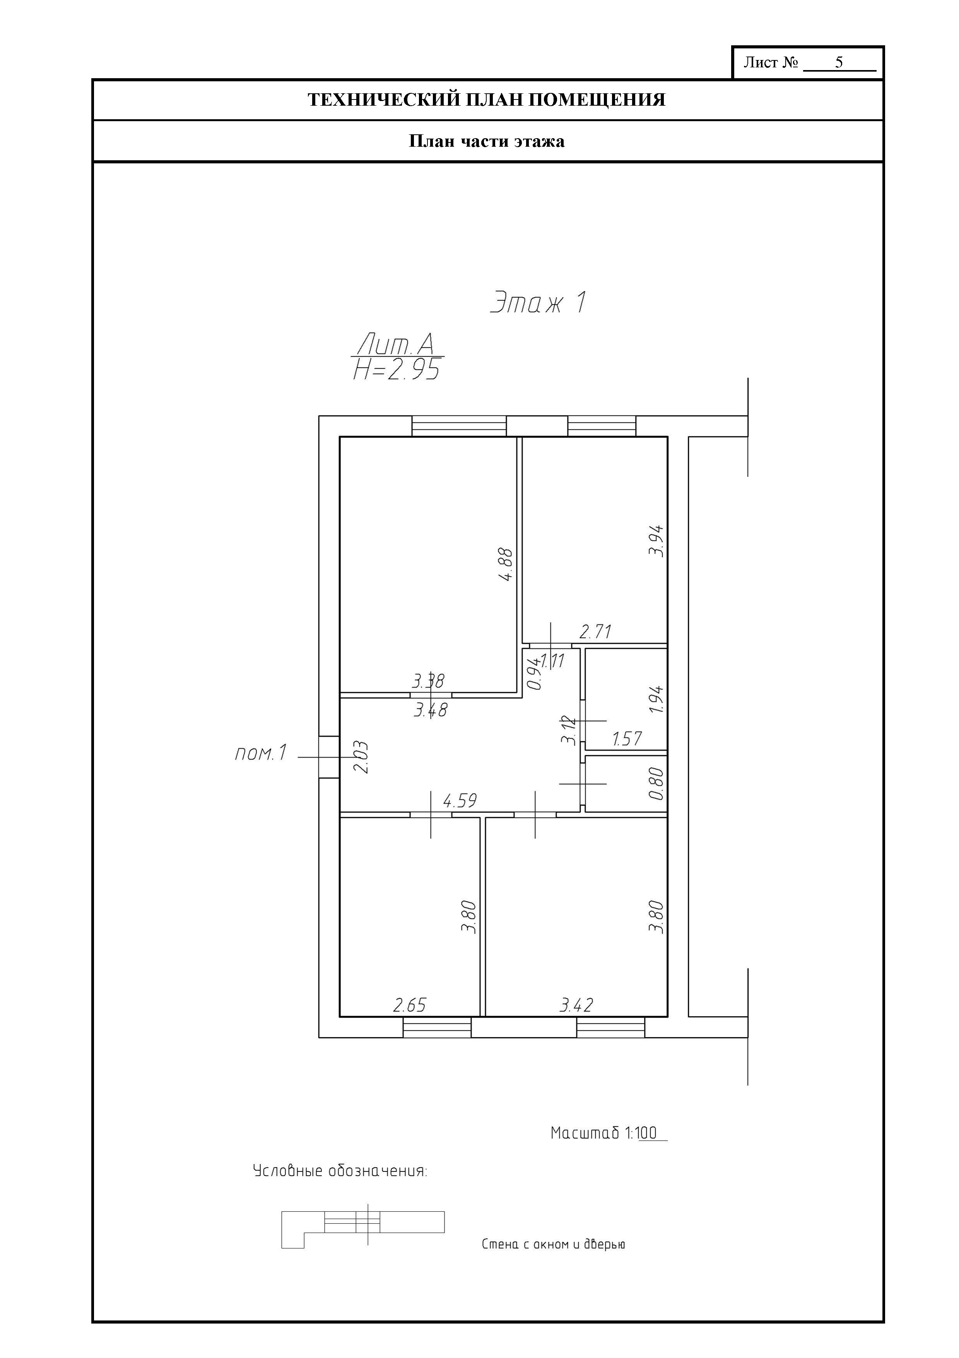
Масштаб 1

Сведения о характеристиках объекта недвижимости
Раздел 1 Лист 1
 | Земельный участок
 | вид объекта недвижимости
Кадастровый номер: |  | 24:29:1201016:9
Номер кадастрового квартала: |  | 24:29:1201016
Дата присвоения кадастрового номера: |  | 01.12.2009
Ранее присвоенный государственный учетный номер: |  | данные отсутствуют
Местоположение: |  | Местоположение установлено относительно ориентира, расположенного за пределами участка. Почтовый адрес ориентира: Российская Федерация, Красноярский край, муниципальный район Новоселовский, сельское поселение Новоселовский сельсовет, село Новоселово, улица Ленина, земельный участок 1Г/1
Площадь: |  | 1064
Кадастровая стоимость, руб.: |  | 380326.8
Кадастровые номера расположенных в пределах земельного участка объектов недвижимости: |  | 24:29:1201016:20
Кадастровые номера объектов недвижимости, из которых образован объект недвижимости: |  | данные отсутствуют
Кадастровые номера образованных объектов недвижимости: |  | данные отсутствуют
Категория земель: |  | Земли населенных пунктов
Виды разрешенного использования: |  | размещение административных объектов
Сведения о кадастровом инженере: |  | дата завершения кадастровых работ: 17.11.2009
Cведения о лесах, водных объектах и об иных природных объектах, расположенных в пределах земельного участка: |  | данные отсутствуют
Сведения о том, что земельный участок полностью расположен в границах зоны с особыми условиями использования территории, территории объекта культурного наследия, публичного сервитута: |  | данные отсутствуют
Сведения о том, что земельный участок расположен в границах особой экономической зоны, территории опережающего развития, зоны территориального развития в Российской Федерации, игорной зоны: |  | данные отсутствуют
Сведения о том, что земельный участок расположен в границах особо охраняемой природной территории, Байкальской природной территории и ее экологических зон, лесопарковом зеленом поясе, охотничьего угодья, лесничества: |  | данные отсутствуют
Сведения о расположении земельного участка и (или) расположенного на нем объекта недвижимости в границах территории, в отношении которой принято решение о резервировании земель для государственных или муниципальных нужд: |  | данные отсутствуют
Сведения о результатах проведения государственного земельного надзора: |  | данные отсутствуют
Сведения о расположении земельного участка в границах территории, в отношении которой утвержден проект межевания территории: |  | данные отсутствуют
Условный номер земельного участка: |  | данные отсутствуют
Сведения о принятии акта и (или) заключении договора, предусматривающих предоставление в соответствии с земельным законодательством исполнительным органом государственным органом власти или органом местного самоуправления, находящегося в государственной или муниципальной собственности земельного участка для строительства наемного дома социального использования или наемного дома коммерческого использования: |  | данные отсутствуют
Сведения о том, что земельный участок или земельные участки образованы на основании решения об изъятии земельного участка и (или) расположенного на нем объекта недвижимости для государственных или муниципальных нужд: |  | данные отсутствуют
Сведения о том, что земельный учаcток образован из земель или земельного участка, государственная собственность на которые не разграничена: |  | данные отсутствуют
Сведения о наличии земельного спора о местоположении границ земельных участков: |  | данные отсутствуют
Статус записи об объекте недвижимости: |  | Сведения об объекте недвижимости имеют статус "актуальные"
Особые отметки: |  | Сведения об ограничениях права на объект недвижимости, обременениях данного объекта, не зарегистрированных в реестре прав, ограничений прав и обременений недвижимого имущества: вид ограничения (обременения): ограничения прав на земельный участок, предусмотренные статьей 56 Земельного кодекса Российской Федерации; срок действия: c 11.09.2014; Лица (объекты недвижимости), в пользу которых (в связи с которыми) установлены ограничения (обременения):  Открытое акционерное общество "Межрегиональная распределительная сетевая компания Сибири".

Раздел 2 Отчёт об объекте недвижимости
Сведения о зарегистрированных правах
 |  | Земельный участок
 |  | вид объекта недвижимости
Кадастровый номер: |  |  | 24:29:1201016:9
1 | Правообладатель (правообладатели): |  | 1.1 | Открытое акционерное общество "Красноярскэнергосбыт", ИНН: 2466132221
 | Сведения о возможности предоставления третьим лицам персональных данных физического лица: |  | 1.1.1 | данные отсутствуют
2 | Вид, номер, дата и время государственной регистрации права: |  | 2.1 | Собственность  24-24-22/001/2013-240  19.02.2013 00:00:00
3 | Сведения об осуществлении государственной регистрации сделки, права без необходимого в силу закона согласия третьего лица, органа: |  | 3.1 | данные отсутствуют
4 | Ограничение прав и обременение объекта недвижимости: |  | не зарегистрировано
5 | Договоры участия в долевом строительстве: |  | не зарегистрировано
6 | Заявленные в судебном порядке права требования: |  | данные отсутствуют
7 | Сведения о возможности предоставления третьим лицам персональных данных физического лица |  | данные отсутствуют
8 | Сведения о возражении в отношении зарегистрированного права: |  | данные отсутствуют
9 | Сведения о наличии решения об изъятии объекта недвижимости для государственных и муниципальных нужд: |  | данные отсутствуют
10 | Сведения о невозможности государственной регистрации без личного участия правообладателя или его законного представителя: |  | данные отсутствуют
11 | Правопритязания и сведения о наличии поступивших, но не рассмотренных заявлений о проведении государственной регистрации права (перехода, прекращения права), ограничения права или обременения объекта недвижимости, сделки в отношении объекта недвижимости: |  | отсутствуют
11 | Сведения о невозможности государственной регистрации перехода, прекращения, ограничения права на земельный участок из земель сельскохозяйственного назначения: |  | данные отсутствуют
Раздел 3 Отчёт об объекте недвижимости
Описание местоположения земельного участка
 |  |  |  | Земельный участок
 |  |  |  | вид объекта недвижимости
16.08.2024г. № КУВИ-001/2024-207930785
Кадастровый номер: |  |  |  |  | 24:29:1201016:9
План (чертеж, схема) земельного участка
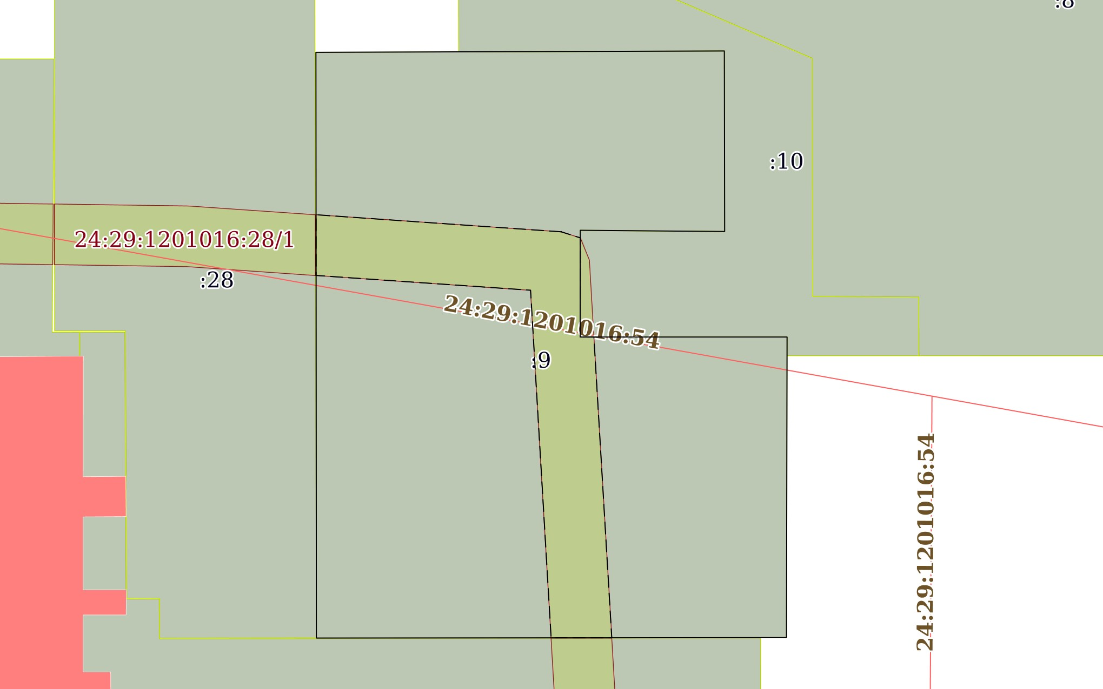
Масштаб 1:400 |  | Условные обозначения:
Учетный номер части | Площадь, м2 |  | Содержание ограничения в использовании или ограничения права на объект недвижимости или обременения объекта недвижимости
1 | 2 |  | 3
24:29:1201016:9/1 | 159 |  | вид ограничения (обременения): ограничения прав на земельный участок, предусмотренные статьей 56 Земельного кодекса Российской Федерации; Срок действия: не установлен; Сведения о лицах в пользу которых или в связи с которыми установлены (устанавливаются) ограничение прав и обременение объекта недвижимости: Открытое акционерное общество "Межрегиональная распределительная сетевая компания Сибири"; Содержание ограничения (обременения): Объект землеустройства "Трансформаторная подстанция 21-5-11 с воздушной ЛЭП низкого напряжения", расположенный по адресу: Красноярский край, Новоселовский р-н, с. Новоселово, ул. Ленина, 1 (Т) отнесен к зонам с особыми условиями использования территорий – охранными зонами объектов электросетевого хозяйства. Режим использования установлен пунктами 8, 9, 10, 13, 14, 15 «Правил установления охранных зон объектов электросетевого хозяйства и особых условий использования земельных участков, расположенных в границах таких зон». Утверждены постановлением Правительства Российской Федерации от 24.02.2009г. № 160; Реестровый номер границы: 24.29.2.116

Раздел 1 Лист 1
 | Помещение
 | вид объекта недвижимости
Кадастровый номер: |  | 24:29:1201016:21
Номер кадастрового квартала: |  | 24:29:1201016
Дата присвоения кадастрового номера: |  | 01.08.2008
Ранее присвоенный государственный учетный номер: |  | Инвентарный номер 04_241_002_000331020; Инвентарный номер 04:241:002:000331020:0003; Кадастровый номер 24:29:0000000:0:151
Местоположение: |  | Российская Федерация, Красноярский край, муниципальный район Новоселовский, сельское поселение Новоселовский сельсовет, село Новоселово, улица Ленина, дом 1е
Площадь: |  | 73,9
Назначение: |  | Нежилое
Наименование: |  | Нежилое здание
Номер, тип этажа, на котором расположено помещение, машино место |  | Этаж № 1
Вид жилого помещения: |  | данные отсутствуют
Кадастровая стоимость, руб.: |  | 1232950.56
Кадастровые номера иных объектов недвижимости, в пределах которых расположен объект недвижимости: |  | 24:29:1201016:10
Кадастровые номера объектов недвижимости, из которых образован объект недвижимости: |  | данные отсутствуют
Кадастровые номера образованных объектов недвижимости: |  | данные отсутствуют
Сведения о включении объекта недвижимости в состав предприятия как имущественного комплекса: |  | данные отсутствуют
Сведения о включении объекта недвижимости в состав единого недвижимого комплекса: |  | данные отсутствуют
Виды разрешенного использования: |  | данные отсутствуют
Сведения о включении объекта недвижимости в реестр объектов культурного наследия: |  | данные отсутствуют
Сведения о кадастровом инженере: |  | дата завершения кадастровых работ: 09.02.2006
Сведения об отнесении жилого помещения к определенному виду жилых помещений специализированного жилищного фонда, к жилым помещениям наемного дома социального использования или наемного дома коммерческого использования: |  | данные отсутствуют
Статус записи об объекте недвижимости: |  | Сведения об объекте недвижимости имеют статус "актуальные"
Особые отметки: |  | Сведения, необходимые для заполнения разделов: 6 - Сведения о частях объекта недвижимости; 7 - Перечень помещений, машино-мест, расположенных в здании, сооружении; 8 - План расположения помещения, машино-места на этаже (плане этажа), отсутствуют

Раздел 2 Отчёт об объекте недвижимости
Сведения о зарегистрированных правах
 |  | Помещение
 |  | вид объекта недвижимости
Кадастровый номер: |  |  | 24:29:1201016:21
1 | Правообладатель (правообладатели): |  | 1.1 | Открытое акционерное общество "Красноярскэнергосбыт", ИНН: 2466132221
 | Сведения о возможности предоставления третьим лицам персональных данных физического лица: |  | 1.1.1 | данные отсутствуют
2 | Вид, номер, дата и время государственной регистрации права: |  | 2.1 | Собственность  24-24-22/001/2013-238 19.02.2013 00:00:00
3 | Сведения об осуществлении государственной регистрации сделки, права без необходимого в силу закона согласия третьего лица, органа: |  | 3.1 | данные отсутствуют
4 | Ограничение прав и обременение объекта недвижимости: |  | не зарегистрировано
5 | Договоры участия в долевом строительстве: |  | не зарегистрировано
6 | Заявленные в судебном порядке права требования: |  | данные отсутствуют
7 | Сведения о возможности предоставления третьим лицам персональных данных физического лица |  | данные отсутствуют
8 | Сведения о возражении в отношении зарегистрированного права: |  | данные отсутствуют
9 | Сведения о наличии решения об изъятии объекта недвижимости для государственных и муниципальных нужд: |  | данные отсутствуют
10 | Сведения о невозможности государственной регистрации без личного участия правообладателя или его законного представителя: |  | данные отсутствуют
11 | Правопритязания и сведения о наличии поступивших, но не рассмотренных заявлений о проведении государственной регистрации права (перехода, прекращения права), ограничения права или обременения объекта недвижимости, сделки в отношении объекта недвижимости: |  | отсутствуют

Раздел 8
Отчёт об объекте недвижимости
План расположения помещения, машино-места на этаже (плане этажа)
 |  | Помещение
 |  | вид объекта недвижимости
Лист № 1 раздела 5 |  | Всего листов раздела 5: 1 |  | Всего разделов: 3 | Всего листов отчёта: 4
Кадастровый номер: 24:29:1201016:21 |  |  | Номер этажа (этажей): 1
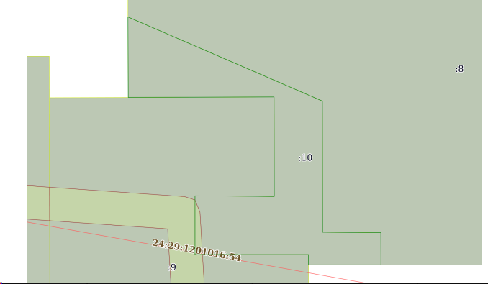
Масштаб 1

Сведения о характеристиках объекта недвижимости
Раздел 1 Лист 1
 | Земельный участок
 | вид объекта недвижимости
Лист № 1 раздела 1 | Всего листов раздела 1: 3 |  | Всего разделов: 8 | Всего листов отчёта: 11
16.08.2024г. № КУВИ-001/2024-207931020
Кадастровый номер: |  | 24:29:1201016:10
Номер кадастрового квартала: |  | 24:29:1201016
Дата присвоения кадастрового номера: |  | 03.12.2009
Ранее присвоенный государственный учетный номер: |  | данные отсутствуют
Местоположение: |  | Местоположение установлено относительно ориентира, расположенного за пределами участка. Почтовый адрес ориентира: Красноярский край, Новоселовский район, с. Новоселово, ул. Ленина, д. 1Е.
Площадь: |  | 314
Кадастровая стоимость, руб.: |  | 77570.56
Кадастровые номера расположенных в пределах земельного участка объектов недвижимости: |  | 24:29:1201016:21
Кадастровые номера объектов недвижимости, из которых образован объект недвижимости: |  | данные отсутствуют
Кадастровые номера образованных объектов недвижимости: |  | данные отсутствуют
Категория земель: |  | Земли населенных пунктов
Виды разрешенного использования: |  | под промышленным объектом
Сведения о кадастровом инженере: |  | дата завершения кадастровых работ: 17.11.2009
Cведения о лесах, водных объектах и об иных природных объектах, расположенных в пределах земельного участка: |  | данные отсутствуют
Сведения о том, что земельный участок полностью расположен в границах зоны с особыми условиями использования территории, территории объекта культурного наследия, публичного сервитута: |  | данные отсутствуют
Сведения о том, что земельный участок расположен в границах особой экономической зоны, территории опережающего развития, зоны территориального развития в Российской Федерации, игорной зоны: |  | данные отсутствуют
Сведения о том, что земельный участок расположен в границах особо охраняемой природной территории, Байкальской природной территории и ее экологических зон, лесопарковом зеленом поясе, охотничьего угодья, лесничества: |  | данные отсутствуют
Сведения о расположении земельного участка и (или) расположенного на нем объекта недвижимости в границах территории, в отношении которой принято решение о резервировании земель для государственных или муниципальных нужд: |  | данные отсутствуют
Сведения о результатах проведения государственного земельного надзора: |  | данные отсутствуют
Сведения о расположении земельного участка в границах территории, в отношении которой утвержден проект межевания территории: |  | данные отсутствуют
Условный номер земельного участка: |  | данные отсутствуют
Сведения о принятии акта и (или) заключении договора, предусматривающих предоставление в соответствии с земельным законодательством исполнительным органом государственным органом власти или органом местного самоуправления, находящегося в государственной или муниципальной собственности земельного участка для строительства наемного дома социального использования или наемного дома коммерческого использования: |  | данные отсутствуют
Сведения о том, что земельный участок или земельные участки образованы на основании решения об изъятии земельного участка и (или) расположенного на нем объекта недвижимости для государственных или муниципальных нужд: |  | данные отсутствуют
Сведения о том, что земельный учаcток образован из земель или земельного участка, государственная собственность на которые не разграничена: |  | данные отсутствуют
Сведения о наличии земельного спора о местоположении границ земельных участков: |  | данные отсутствуют
Статус записи об объекте недвижимости: |  | Сведения об объекте недвижимости имеют статус "актуальные"
Особые отметки: |  | Сведения об ограничениях права на объект недвижимости, обременениях данного объекта, не зарегистрированных в реестре прав, ограничений прав и обременений недвижимого имущества: вид ограничения (обременения): ограничения прав на земельный участок, предусмотренные статьей 56 Земельного кодекса Российской Федерации; срок действия: c 11.09.2014; Лица (объекты недвижимости), в пользу которых (в связи с которыми) установлены ограничения (обременения):  Открытое акционерное общество "Межрегиональная распределительная сетевая компания Сибири".

Раздел 2 Отчёт об объекте недвижимости
Сведения о зарегистрированных правах
 |  | Земельный участок
 |  | вид объекта недвижимости
Кадастровый номер: |  |  | 24:29:1201016:10
1 | Правообладатель (правообладатели): |  | 1.1 | Открытое акционерное общество "Красноярскэнергосбыт", ИНН: 2466132221
 | Сведения о возможности предоставления третьим лицам персональных данных физического лица: |  | 1.1.1 | данные отсутствуют
2 | Вид, номер, дата и время государственной регистрации права: |  | 2.1 | Собственность  24-24-22/001/2013-239  19.02.2013 00:00:00
3 | Сведения об осуществлении государственной регистрации сделки, права без необходимого в силу закона согласия третьего лица, органа: |  | 3.1 | данные отсутствуют
4 | Ограничение прав и обременение объекта недвижимости: |  | не зарегистрировано
5 | Договоры участия в долевом строительстве: |  | не зарегистрировано
6 | Заявленные в судебном порядке права требования: |  | данные отсутствуют
7 | Сведения о возможности предоставления третьим лицам персональных данных физического лица |  | данные отсутствуют
8 | Сведения о возражении в отношении зарегистрированного права: |  | данные отсутствуют
9 | Сведения о наличии решения об изъятии объекта недвижимости для государственных и муниципальных нужд: |  | данные отсутствуют
10 | Сведения о невозможности государственной регистрации без личного участия правообладателя или его законного представителя: |  | данные отсутствуют
11 | Правопритязания и сведения о наличии поступивших, но не рассмотренных заявлений о проведении государственной регистрации права (перехода, прекращения права), ограничения права или обременения объекта недвижимости, сделки в отношении объекта недвижимости: |  | отсутствуют
11 | Сведения о невозможности государственной регистрации перехода, прекращения, ограничения права на земельный участок из земель сельскохозяйственного назначения: |  | данные отсутствуют
Раздел 3 Отчёт об объекте недвижимости
Описание местоположения земельного участка
 |  |  |  | Земельный участок
 |  |  |  | вид объекта недвижимости
16.08.2024г. № КУВИ-001/2024-207930785
Кадастровый номер: |  |  |  |  | 24:29:1201016:10
План (чертеж, схема) земельного участка
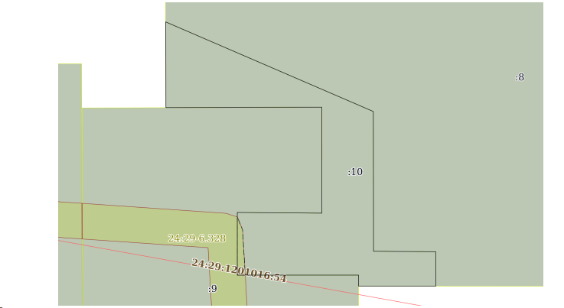
Масштаб 1:400 |  | Условные обозначения:
Учетный номер части | Площадь, м2 |  | Содержание ограничения в использовании или ограничения права на объект недвижимости или обременения объекта недвижимости
1 | 2 |  | 3
24:29:1201016:10/1 | 4 |  | Вид ограничения (обременения): ограничения прав на земельный участок, предусмотренные статьей 56 Земельного кодекса Российской Федерации; Срок действия: не установлен; Сведения о лицах в пользу которых или в связи с которыми установлены (устанавливаются) ограничение прав и обременение объекта недвижимости: Открытое акционерное общество "Межрегиональная распределительная сетевая компания Сибири"; Содержание ограничения (обременения): Объект землеустройства "Трансформаторная подстанция 21-5-11 с воздушной ЛЭП низкого напряжения", расположенный по адресу: Красноярский край, Новоселовский р-н, с. Новоселово, ул. Ленина, 1 (Т) отнесен к зонам с особыми условиями использования территорий – охранными зонами объектов электросетевого хозяйства. Режим использования установлен пунктами 8, 9, 10, 13, 14, 15 «Правил установления охранных зон объектов электросетевого хозяйства и особых условий использования земельных участков, расположенных в границах таких зон». Утверждены постановлением Правительства Российской Федерации от 24.02.2009г. № 160; Реестровый номер границы: 24.29.2.116

- План помещений

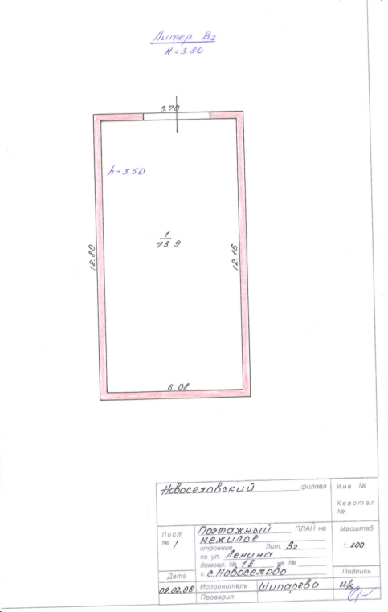

- Фото объекта

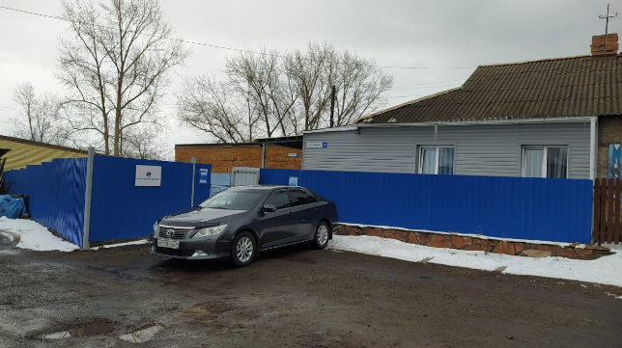

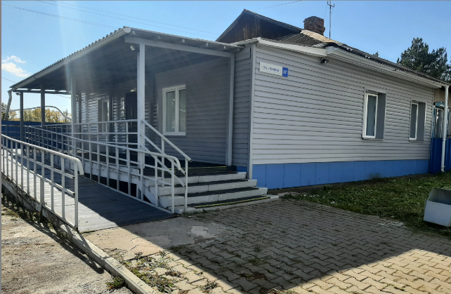

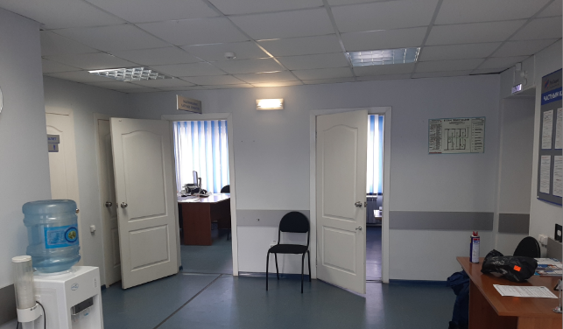

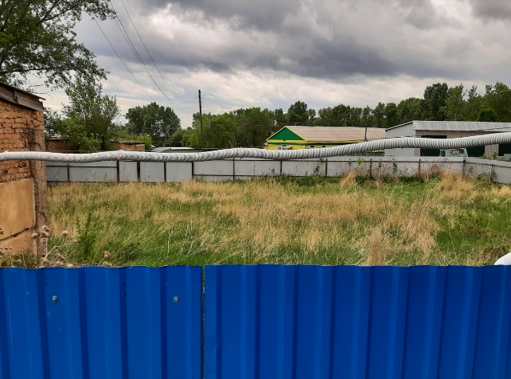
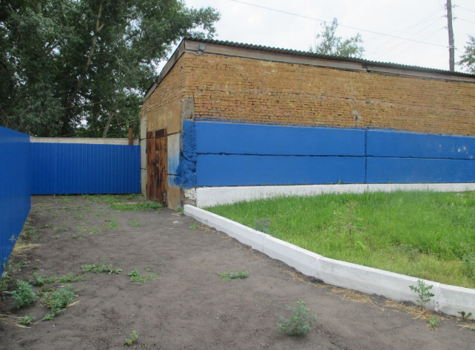

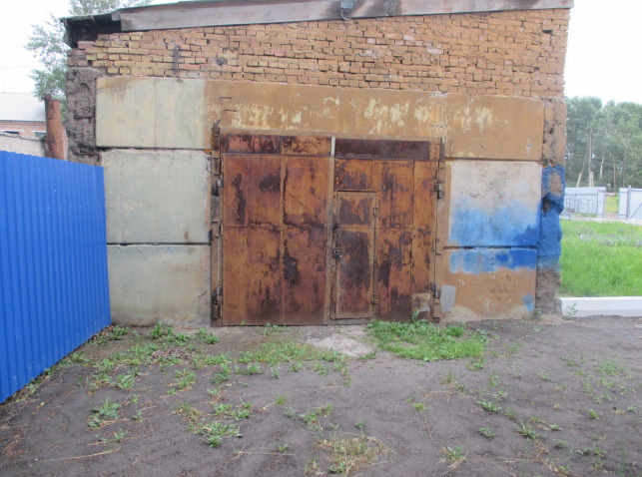

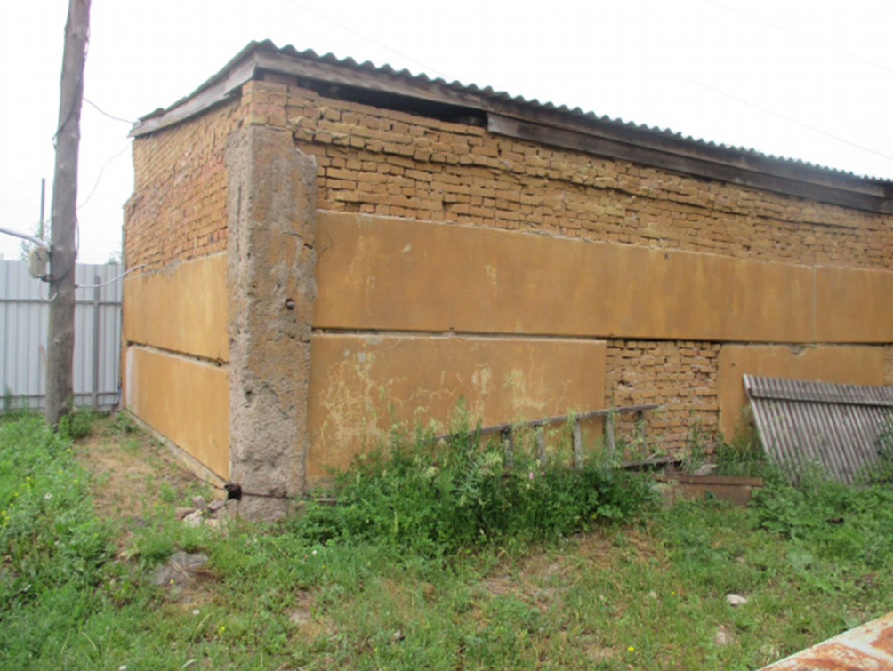

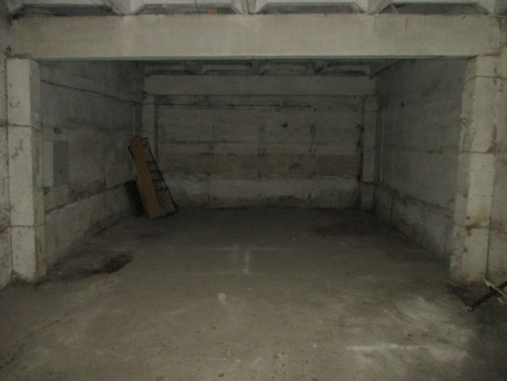

Приложение № 2

ПРОЕКТ ДОГОВОРА КУПЛИ-ПРОДАЖИ

Пояснения к проекту Договора купли-продажи:
- все положения проекта Договора являются существенными условиями для Продавца;
- любые предоставляемые Заявителем / Участником разногласия по условиям настоящего проекта Договора носят статус «желательных», и в случае если Продавец не примет указанные разногласия, Заявитель / Участник будет обязан заключить Договор на условиях исходного проекта Договора;
- Продавец оставляет за собой право рассмотреть и принять перед подписанием договора предложения и дополнительные (не носящие принципиального характера) изменения к Договору. В случае если стороны Договора не придут к соглашению об этих изменениях, они будут обязаны подписать Договор на условиях, изложенных в Документации.

ПРОЕКТ ДОГОВОРА
купли-продажи недвижимого имущества

г. Красноярск «___» _____________ 2025 г.

ПАО «Красноярскэнергосбыт», адрес местонахождения: 660017, Российская Федерация, г. Красноярск, ул. Дубровинского, 43, зарегистрированное в ЕГРЮЛ за ОГРН № 1052460078692 (свидетельство серии 24 № 002538574, выдано 01.10.2005 инспекцией Федеральной налоговой службы по Железнодорожному району г. Красноярска), ИНН/КПП 2466132221/246601001, в лице _______________________________________________________________, именуемое в дальнейшем «Продавец», с одной стороны и ____________________________________________, (для юр. лица: адрес местонахождения:_________, Российская Федерация, Красноярский край, г. Красноярск, ул. _______________, зарегистрированное в ЕГРЮЛ за ОГРН №____________________ (свидетельство серии _______ №______________, выдано____________________________), ИНН/КПП_________________________; для физ. лица: паспорт серия ____ № ________, выдан кем _______________, когда _________ г., адрес регистрации г. ________, ул. ____________, д. _____, кв. ____), в лице____________________________________________, действующего на основании (Устава/Доверенности), именуемое в дальнейшем «Покупатель», с другой стороны, а вместе именуемые «Стороны», руководствуясь главой 30 Гражданского кодекса Российской Федерации, заключили настоящий Договор купли-продажи недвижимого имущества (именуемый в дальнейшем Договор) о нижеследующем:

1. Предмет Договора
- В соответствии с настоящим Договором Продавец обязуется передать в собственность Покупателю, а Покупатель обязуется принять и уплатить денежную сумму в порядке, определенном настоящим Договором за следующее имущество (далее – Имущество):
а) нежилое помещение (с движимым имуществом) общей площадью 64,7 кв. м, по адресу: Красноярский край, Новоселовский район, с.Новоселово, ул.Ленина, д.1Г, пом.1, кадастровый номер 24:29:1201016:33;
- земельный участок общей площадью 1064 кв. м, кадастровый номер 24:29:1201016:9, расположенный по адресу: местоположение установлено относительно ориентира, расположенного за пределами участка. Почтовый адрес ориентира: Российская Федерация, Красноярский край, муниципальный район Новоселовский, сельское поселение Новоселовский сельсовет, село Новоселово, улица Ленина, земельный участок 1Г/1, категория земель – земли населенных пунктов, разрешенное использование - размещение административных объектов;
- нежилое здание общей площадью 73,9 кв. м, по адресу: Красноярский край, Новоселовский район, с.Новоселово, ул.Ленина, д.1Е, кадастровый номер 24:29:1201016:21;
- земельный участок общей площадью 314 кв. м, кадастровый номер 24:29:1201016:10, расположенный по адресу: местоположение установлено относительно ориентира, расположенного за пределами участка. Почтовый адрес ориентира: Красноярский край, Новоселовский район, с. Новоселово, ул. Ленина, д. 1Е, категория земель – земли населенных пунктов, разрешенное использование – под промышленным объектом.
(записи в ЕГРН № 24-24-22/001/2013-236, № 24-24-22/001/2013-240, № 24-24-22/001/2013-238, № 24-24-22/001/2013-239).
б) движимое имущество, находящееся в указанном нежилом помещении, поименованное в Приложении № 1 к Договору.
  - Продавец гарантирует, что на момент заключения настоящего Договора Имущество, являющееся предметом настоящего Договора, никому другому не продано, не заложено, в споре, под арестом и запретом не состоит и свободно от любых прав третьих лиц, о которых Продавец па момент заключения настоящего Договора знал или не мог не знать.
  - Продавец несет ответственность за сокрытие сведений о нахождении отчуждаемого Имущества в залоге, под запрещением (арестом). Продавец довел до сведения Покупателя, что по отчуждаемому Имуществу никаких споров не имеется.
2. Цена Имущества и порядок оплаты
2.1. Цена Имущества, указанного в пункте 1.1. настоящего Договора составляет ___________ (___________________________) рублей ___________ копеек, с учетом НДС.
2.2. Покупатель производит расчет по настоящему Договору в следующем порядке:
    - Задаток отсутствует.
    - Оплата производится денежными средствами на расчетный счет ПАО «Красноярскэнергосбыт» до перехода права собственности на имущество в течение 5 (пяти) рабочих дней с даты подписания сторонами Договора купли-продажи в сумме ____________(____________) рублей, с учетом НДС.
  - Надлежащим выполнением обязательств Покупателя по оплате Имущества является поступление денежных средств в порядке, сумме и сроки, указанные в пунктах 2.1 и 2.2. настоящего Договора, на расчетный счет Продавца.
3. Передача Имущества
- Передача Имущества Продавцом и принятие его Покупателем осуществляется по акту приема-передачи Имущества, подписываемому Сторонами (по форме Приложения № 1 к настоящему Договору). Одновременно с подписанием Сторонами актов приема-передачи.
- Передача Имущества должна быть осуществлена в течение 10 (Десяти) рабочих дней со дня исполнения Покупателем в полном объеме своих обязательств по оплате Имущества.
- С момента подписания Сторонами акта приема-передачи Имущества, указанного в пункте 3.1. настоящего Договора, Продавец считается исполнившим обязанность по передаче Покупателю Имущества, а к Покупателю переходит риск случайной гибели и случайного повреждения Имущества.
- Право пользования, обязательства и расходы по содержанию и эксплуатации Имущества переходят с Продавца на Покупателя со дня подписания акта приема- передачи.
- С момента подписания акта приема-передачи Покупатель своими силами и за свои счет осуществляет эксплуатацию, содержание и ремонт приобретенного имущества.
- Покупатель до заключения настоящего Договора ознакомлен с техническим состоянием Имущества и претензий к нему не имеет.

4. Переход права собственности на Имущество
- Право собственности на Имущество переходит к Покупателю с момента государственной регистрации перехода права собственности в Едином государственном реестре недвижимости.
- Расходы, связанные с государственной регистрацией перехода права собственности, несет Покупатель.
5. Права и обязанности Сторон
5.1. Покупатель обязан:
5.1.1. В порядке и сроки, установленные пунктом 2.2. настоящего Договора, в полном объеме произвести расчет с Продавцом в сумме и в порядке, указанные в пунктах 2.1. - 2.3. настоящего Договора.
5.1.2. В течение 7 (Семи) рабочих дней с даты подписания акта приема-передачи Имущества осуществить действия, направленные на государственную регистрацию перехода права собственности на Имущество, в том числе обратиться в Управление Федеральной службы государственной регистрации, кадастра и картографии по Красноярскому краю с заявлением о проведении государственной регистрации перехода права собственности на Имущество.
- Оплатить расходы по государственной регистрации перехода права собственности на Имущество в соответствии с пунктом 4.2. настоящего Договора.
- Покупатель вправе:
5.2.1. Оплатить приобретаемое по настоящему Договору Имущество досрочно.
- Продавец обязан:
5.3.1. Передать Имущество по акту приема-передачи имущества в соответствии с пунктом 3.1. настоящего Договора.
5.3.2. В течение 7 (Семи) рабочих дней с даты подписания акта приема-передачи Имущества осуществить действия, направленные на государственную регистрацию перехода права собственности на Имущество, в том числе обратиться в Управление Федеральной службы государственной регистрации, кадастра и картографии по Красноярскому краю с заявлением о проведении государственной регистрации перехода права собственности на Имущество.

6. Срок действия договора
6.1. Настоящий Договор вступает в силу с момента его подписания Сторонами и действует до полного выполнения сторонами своих обязательств по нему.
7. Ответственность сторон
- За невыполнение или ненадлежащее выполнение обязательств, по настоящему Договору, виновная Сторона несет ответственность в соответствии с действующим законодательством Российской Федерации и настоящим Договором.
- В случае неисполнения Покупателем обязательств по оплате Имущества в порядке, сумме и сроки, установленные пунктом 2.2. настоящего Договора, а также обязательства, установленного в пункте 5.1.З., Продавец вправе в одностороннем внесудебном порядке отказаться от исполнения настоящего Договора путем направления соответствующего уведомления Покупателю.
Настоящий Договор считается расторгнутым с даты получения Покупателем письменного уведомления об отказе Продавца от исполнения договора или с даты, когда Покупатель мог получить такое уведомление.
- В случае просрочки исполнения Покупателем обязательств, предусмотренных в п. 2.2.2 настоящего Договора, либо отказа от исполнения указанных обязательств. Покупатель уплачивает Продавцу неустойку в размере 20% от указанной в пункте 2.1 настоящего Договора цены Имущества.
- В случае неисполнения Покупателем обязательств, предусмотренных пунктами 5.1.2 и 5.1.3 настоящего договора, Покупатель уплачивает Продавцу неустойку в размере 1% от стоимости Имущества, указанной в пункте 2.1. настоящего Договора за каждый день просрочки.
7.5. Ответственность Сторон, не предусмотренная настоящим договором, определяется в соответствии с действующим законодательством Российской Федерации.
8. Прочие условия
- Любые изменения, кроме изменений существенных условия Договора, и дополнения к настоящему Договору действительны только в том случае, если они совершены в письменной форме и подписаны уполномоченными на, то представителями Сторон, за исключением пункта 8.3 настоящего Договора.
- Существенные условия Договора изменениям не подлежат.
- Все уведомления и сообщения должны быть подписаны полномочными представителями Сторон и направляться способом, позволяющим достоверно установить, что документ исходит от Стороны по настоящему Договору.
- Все споры и разногласия по настоящему Договору разрешаются Сторонами путем переговоров. Стороны устанавливают, что все возможные претензии по Договору должны быть рассмотрены Сторонами не позднее 15 (Пятнадцати) календарных дней со дня их получения. В случае не достижения согласия между Сторонами путем переговоров, спор передается на рассмотрение в суд по месту нахождения Продавца.
- Настоящий Договор вступает в силу с момента его подписания Сторонами и действует до полного выполнения Сторонами своих обязательств.
- Стороны берут на себя взаимные обязательства по соблюдению конфиденциальности любой информации и документации, представленной одной Стороной другой Стороне напрямую или опосредованно в связи с настоящим Договором, независимо от того, когда была представлена такая информация: до, в процессе или по истечении срока действия настоящего Договора.
Обязательства по соблюдению конфиденциальности не распространяются на общедоступную информацию, а также на информацию, которая станет известна третьим лицам не по вине одной из Сторон настоящего Договора.
- Во всем остальном, что не предусмотрено настоящим Договором, Стороны руководствуются действующим законодательством Российской Федерации.
9. Форс-мажор
- Стороны освобождаются от ответственности за частичное или полное неисполнение обязательств по настоящему Договору, если это неисполнение явилось следствием обстоятельств непреодолимой силы (форс-мажорные обстоятельства), т.е. чрезвычайных и непредотвратимых при данных условиях обстоятельств, возникших после заключения настоящего Договора, а именно: землетрясение, наводнение, пожар, ураган и другие стихийные бедствия, военные действия, национальные и отраслевые забастовки, принятие компетентными органами власти правовых актов, делающих невозможным исполнение Сторонами своих обязательств.
- При наступлении обстоятельств непреодолимой силы Стороны обязаны в течение 3 (Трех) рабочих дней уведомить друг друга в письменной форме (телеграммой или по факсу) об их наступлении и окончании. Эта информация подлежит подтверждению соответствующим компетентным органом. Не предоставление в срок уведомления о наступлении или окончании форс-мажорных обстоятельств лишает в дальнейшем соответствующую Сторону права ссылки на эти обстоятельства.
- Срок исполнения Сторонами обязательств по настоящему Договору отодвигается соразмерно времени, в течение которого действуют возникшие после заключения настоящего договора форс-мажорные обстоятельства.
- Если форс-мажорные обстоятельства будут продолжаться более 3 (Трех) последовательных месяцев, то каждая из Сторон будет иметь право отказаться от дальнейшего исполнения обязательств, но настоящему Договору, и в этом случае ни одна из Сторон не будет иметь права на возмещение другой Стороной убытков, возникших в период действия обстоятельств непреодолимой силы.
10. Особые положения
  - Стороны подтверждают свою осведомленность о том, что на дату заключения Договора существует угроза распространения новой коронавирусной инфекции (далее – COVID-19) и органами государственной власти Российской Федерации и субъектов Российской Федерации, а также органами власти иностранных государств принимаются нормативные правовые акты, вводящие (устанавливающие) различные запретительные и ограничительные меры в целях противодействия эпидемии (пандемии) COVID-2019, включая, но не ограничиваясь: установление обязательных правил поведения, ограничение передвижения транспортных средств и физических лиц, приостановление деятельности предприятий и учреждений и т.п..
Стороны признают, что указанные обстоятельства не могут рассматриваться как основание для изменения обязательств по Договору в соответствии со ст. 451 ГК РФ в связи с существенным изменением обстоятельств.
  - В случае, если указанные обстоятельства повлекли за собой неисполнение (ненадлежащее исполнение) Договора на согласованных Сторонами условиях:
    - Сторона, допустившая указанное неисполнение (ненадлежащее исполнение), освобождается от ответственности в форме взыскания неустойки и / или штрафов, установленных Договором, при условии предоставления другой Стороне необходимых и достаточных доказательств наличия причинно-следственной связи между указанными обстоятельствами и нарушением обязательств по Договору, а также принятия всех разумных мер для обеспечения их надлежащего исполнения.
    - Срок исполнения Договора и (или) Цена Договора и (или) цена единицы товара могут быть изменены путем заключения Сторонами дополнительного соглашения к Договору, при наличии оснований, указанных в пункте 10.2.1. Договора».

11. Заключительные положения
11.1. Настоящий Договор составлен в трех экземплярах, имеющих равную юридическую силу, один - для Покупателя, один - для Продавца и один экземпляр предоставляется в Управление Федеральной службы государственной регистрации кадастра и картографии по Красноярскому краю.
12. Перечень приложений
Приложение № 1: Форма акта приема-передачи имущества на _____ страницах составляет неотъемлемую часть настоящего Договора.

13. Реквизиты и подписи Сторон

Продавец:  ПАО «Красноярскэнергосбыт»  660017, г. Красноярск, ул. Дубровинского, 43  ИНН 2466132221 КПП 246601001  ОГРН 1052460078692  Банковские реквизиты:  р/с _________________________________  Банк ______________________________  БИК ______________________________  Кор/сч _____________________________  ____________________ / /  «___» _______________________ 2025 г. | Покупатель:  _____________________/ /  «_____»_________________ ______2025 г.

Приложение № 1
к договору ________ от «__» _________2025 г.
Акт приема-передачи
«__» _______2025 г.
_________________________________________, именуем___ в дальнейшем «Продавец»,
(полное наименовании организации)
в лице _______________________, действующ__ на основании _______________________,
^{(должность, Ф.И.О.)}
с одной стороны, и в лице ________________________________, действующ__ на основании______________________, именуемое в дальнейшем «Покупатель», вместе именуемые в дальнейшем Стороны, подписали настоящий акт приема-передачи о нижеследующем:
- Продавец передает Покупателю, а Покупатель принимает в соответствии с условиями договора купли-продажи № ______ от «__» ________2025 г. следующее имущество (далее – Имущество):
а) нежилое помещение (с движимым имуществом) общей площадью 64,7 кв. м, по адресу: Красноярский край, Новоселовский район, с.Новоселово, ул.Ленина, д.1Г, пом.1, кадастровый номер 24:29:1201016:33;
- земельный участок общей площадью 1064 кв. м, кадастровый номер 24:29:1201016:9, расположенный по адресу: местоположение установлено относительно ориентира, расположенного за пределами участка. Почтовый адрес ориентира: Российская Федерация, Красноярский край, муниципальный район Новоселовский, сельское поселение Новоселовский сельсовет, село Новоселово, улица Ленина, земельный участок 1Г/1, категория земель – земли населенных пунктов, разрешенное использование - размещение административных объектов;
- нежилое здание общей площадью 73,9 кв. м, по адресу: Красноярский край, Новоселовский район, с.Новоселово, ул.Ленина, д.1Е, кадастровый номер 24:29:1201016:21;
- земельный участок общей площадью 314 кв. м, кадастровый номер 24:29:1201016:10, расположенный по адресу: местоположение установлено относительно ориентира, расположенного за пределами участка. Почтовый адрес ориентира: Красноярский край, Новоселовский район, с. Новоселово, ул. Ленина, д. 1Е, категория земель – земли населенных пунктов, разрешенное использование – под промышленным объектом.
б) движимое имущество:
№ п/п | Наименование | Количество, шт.
1 | Водонагреватель "Ангел"-96 | 1
2 | Жалюзи горизонт. алюм. | 2
3 | Сплинт-система ASH12 | 1
4 | Сплит-система LS/LU-H12 (Китай) | 1
5 | Урна уличная | 1
6 | Эл.сушилка д/рук | 1

- Претензий к Продавцу со стороны Покупателя о состоянии Имущества не имеется.
- Данный акт составлен в трех экземплярах, имеющих одинаковую юридическую силу, по одному экземпляру для каждой из сторон и один - для органа, осуществляющего государственную регистрацию прав на недвижимое имущество и сделок с ним.

Продавец:  ________________ (ФИО) | Покупатель:  ________________ (ФИО)

Приложение № 3
ТРЕБОВАНИЯ К УЧАСТНИКАМ АУКЦИОНА

Чтобы претендовать на победу в Аукционе и получить право заключить Договор с Продавцом, Участник (Заявитель) должен отвечать нижеуказанным требованиям и в обязательном порядке включить в состав подаваемой Заявки нижеуказанные документы, подтверждающие соответствие установленным Документацией о продаже требованиям:

Требования к Участнику и к документам, подтверждающим соответствие Участника установленным требованиям
№ п/п | Требования к Участнику | Требования к документам, подтверждающим соответствие Участника установленным требованиям
 | Участник должен обладать полной правоспособностью и дееспособностью (если применимо) в соответствии с применимым правом и иметь право на участие в торгах (иной процедуре), а также на заключение и исполнение Договора купли-продажи имущества на условиях, изложенных в Документации о продаже, не ограниченное применимым правом, каким-либо договорным или иным обязательством. | Участник – физическое лицо  - заверенные копии документов, удостоверяющих личность (все заполненные страницы);  - заверенная копия свидетельства о присвоении ИНН (при наличии);  - нотариально оформленное согласие супруга на совершение сделки по приобретению имущества (при наличии зарегистрированного брака);  - согласие антимонопольного органа на приобретение имущества, если это необходимо в соответствии с законодательством РФ;  - платежный документ с отметкой банка об исполнении и/или заверенная банком выписка с расчетного счета, подтверждающие внесение задатка (в случае установления требования о внесении задатка).  Участник – юридическое лицо (резидент РФ)  - выписка из Единого государственного реестра юридических лиц, полученная не ранее чем за 30 (тридцать) календарных дней до даты предъявления;  - заверенные копии свидетельства о государственной регистрации юридического лица (ОГРН) и свидетельства о постановки на налоговый учет (ИНН);  - заверенные копии учредительных документов юридического лица в действующей редакции со всеми изменениями и дополнениями, зарегистрированными в установленном порядке;  - заверенные копии документов, подтверждающих полномочия единоличного исполнительного органа, действующего без доверенности от имени юридического лица (протокол органа управления об избрании/назначении, решение единственного акционера/участника, приказ о назначении, договор о передаче полномочий единоличного исполнительного органа);  - доверенность (в случае, если заявка, иные предусмотренные настоящим Положением документы юридического лица, подписываются лицом, не являющимся единоличным исполнительным органом), а в случае, если доверенность выдана в порядке передоверия - доверенность на лицо, выдавшего доверенность в таком порядке;  - заверенные копии уведомления о применении специальных налоговых режимов (УСНО, ЕНВД) или освобождения от обязанностей налогоплательщика НДС;  - письменное решение соответствующего органа управления юридического лица, разрешающее приобретение имущества, если это требуется в соответствии с учредительными документами;  - согласие антимонопольного органа на приобретение имущества, если это необходимо в соответствии с законодательством РФ;  - платежный документ с отметкой банка об исполнении и/или заверенная банком выписка с расчетного счета, подтверждающие внесение задатка (в случае установления требования о внесении задатка).  Участник – юридическое лицо (нерезидент РФ, не имеющий обособленных подразделений (филиал, представительство и т.п.) на территории РФ)  - нотариально заверенная копия устава иностранного юридического лица;  - нотариально заверенная копия свидетельства о регистрации иностранного юридического лица или выписка из торгового реестра, либо сертификат об инкорпорации;  - документ, подтверждающий полномочия представителя, в том числе доверенность, выданная иностранным юридическим лицом, с отметкой о легализации консульским учреждением Российской Федерации либо заверенные апостилем, если освобождение от этих процедур не предусмотрено международными договорами Российской Федерации, с переводом на русский язык, заверенным в нотариальном порядке или консульским учреждением;  - письменное решение соответствующего органа управления иностранного юридического лица, разрешающее приобретение имущества, если это требуется в соответствии с учредительными документами;  - согласие антимонопольного органа на приобретение имущества, если это необходимо в соответствии с законодательством РФ;  - платежный документ с отметкой банка об исполнении и/или заверенная банком выписка с расчетного счета, подтверждающие внесение задатка (в случае установления требования о внесении задатка).  Участник – юридическое лицо (нерезидент РФ, имеющий обособленные подразделения (филиал, представительство и т.п.) на территории РФ)  - нотариально заверенная копия устава иностранного юридического лица;  - нотариально заверенная копия свидетельства о регистрации иностранного юридического лица или выписка из торгового реестра, либо сертификат об инкорпорации;  - нотариально заверенная копия свидетельства о внесении в сводный государственный реестр аккредитованных на территории РФ представительств иностранных компаний;  - нотариально заверенная копия разрешения Торгово-промышленной палаты на открытие в РФ представительства иностранной компании (при наличии);  - нотариально заверенная копия положения о филиале, представительстве и т.п. иностранного юридического лица;  - нотариально заверенная копия свидетельства о постановке на учет в налоговом органе Российской Федерации;  - документ, подтверждающий полномочия представителя, в том числе доверенность, выданная иностранным юридическим лицом, с отметкой о легализации консульским учреждением Российской Федерации либо заверенные апостилем, если освобождение от этих процедур не предусмотрено международными договорами Российской Федерации, с переводом на русский язык, заверенным в нотариальном порядке или консульским учреждением;  - письменное решение соответствующего органа управления иностранного юридического лица, разрешающее приобретение имущества, если это требуется в соответствии с учредительными документами;  - согласие антимонопольного органа на приобретение имущества, если это необходимо в соответствии с законодательством РФ;  - платежный документ с отметкой банка об исполнении и/или заверенная банком выписка с расчетного счета, подтверждающие внесение задатка (в случае установления требования о внесении задатка).  Участник – индивидуальный предприниматель  - выписка из Единого государственного реестра индивидуальных предпринимателей, полученная не ранее чем за 30 (тридцать) календарных дней до даты предъявления;  - заверенная копия свидетельства о регистрации физического лица в качестве индивидуального предпринимателя;  - заверенная копия документа, удостоверяющего личность (все заполненные страницы);  - нотариально оформленное согласие супруга на совершение сделки по приобретению имущества (при наличии зарегистрированного брака);  - согласие антимонопольного органа на приобретение имущества, если это необходимо в соответствии с законодательством РФ;  - платежный документ с отметкой банка об исполнении и/или заверенная банком выписка с расчетного счета, подтверждающие внесение задатка (в случае установления требования о внесении задатка).
 | Участник не должен находиться в процессе ликвидации (для юридических лиц и индивидуальных предпринимателей); экономическая деятельность Участника не должна быть приостановлена; в отношении Участника не должны быть введены процедуры (наблюдение, внешнее управление или конкурсное производство), предусмотренные в деле о банкротстве в соответствии с Федеральным законом от 26.10.2002 № 127-ФЗ «О несостоятельности (банкротстве)», деятельность Участника не должна быть приостановлена в порядке, предусмотренном Кодексом об административных правонарушениях РФ. | Декларация о соответствии Участника аукциона данному требованию в составе Заявки на участие в аукционе (подраздел 8.2).
В случае если по каким-либо причинам Участник не может предоставить какой-либо из требуемых документов, допускается приложение в составе Заявки составленной в произвольной форме справки, объясняющей причину отсутствия требуемого документа (однако предоставление данной справки носит исключительно информационный характер и не может являться основанием для снятия с Участника обязанности по предоставлению требуемого документа).

Приложение № 4

СОСТАВ ЗАЯВКИ НА УЧАСТИЕ В АУКЦИОНЕ

Заявка на участие в Аукционе должна содержать следующий комплект документов с учетом требований подраздела 5.5, а также иных условий Документации о продаже:

Состав Заявки на участие в Аукционе:
№ п/п | Наименование документа
 | Опись документов (форма 1) по форме и в соответствии с инструкциями, приведенными в Документации о продаже (подраздел 8.1);
 | Заявка на участие в Аукционе (форма 2) по форме и в соответствии с инструкциями, приведенными в Документации о продаже (подраздел 8.2);
 | Документы, подтверждающие соответствие Участника обязательным требованиям Документации о продаже (Приложение 3 к Документации).

Приложение № 5

ОТБОРОЧНЫЕ КРИТЕРИИ РАССМОТРЕНИЯ ЗАЯВОК

Номер критерия | Наименование отборочного критерия | Номер пункта Документации о продаже
 | Состав, содержание и правильность оформления Заявки, в том числе: | --
 | Наличие в составе представленной заявки всех обязательных к предоставлению документов в соответствии с требованиями Приложения № 4 к Документации, а также правильность их оформления (в т.ч. наличие должных печатей, подписей, формы заверения) | Приложение № 4 к Документации/ пункт 5.5.1
 | Соответствие Заявки на участие в Аукционе, в т.ч. в части срока действия, языка и валюты Заявки | подраздел 8.2 / пункты 5.5.2 – 5.5.4
 | Наличие задатка | пункт 1.2.11
 | Отсутствие в материалах Заявки недостоверных сведений или намеренно искаженной информации и/или документов | подпункт 5.5.1.3

